Halaman Sampul
[Disesuaikan dengan fakultas]

PERNYATAAN ORISINALITAS TUGAS AKHIR (14 pt, bold)

Dengan ini saya menyatakan bahwa isi sebagian maupun keseluruhan Tugas Akhir saya dengan judul [Judul Tugas Akhir dengan format Bold] adalah benar-benar hasil karya intelektual mandiri, diselesaikan tanpa menggunakan bahan-bahan yang tidak diizinkan dan bukan merupakan karya pihak lain yang saya akui sebagai karya sendiri. Semua referensi yang dikutip maupun dirujuk telah ditulis secara lengkap pada daftar pustaka. Apabila ternyata pernyataan ini tidak benar, saya bersedia menerima sanksi sesuai peraturan yang berlaku. (12 pt, 1,5 spasi).

Balikpapan, [tanggal] [bulan] [tahun]
Materai
Rp. 10,000

[tanda tangan]

[Nama mahasiswa]
NIM. [NIM]

PERNYATAAN PERSETUJUAN PUBLIKASI TUGAS AKHIR UNTUK KEPENTINGAN AKADEMIS (14 pt, bold)

Sebagai sivitas akademik Institut Teknologi Kalimantan, saya yang bertanda tangan di bawah ini :
Nama : [Nama Mahasiswa]
NIM : [NIM]
Program Studi : [Nama Program Studi]
Jurusan : [Nama Jurusan]
Fakultas : [Nama Fakultas]
demi pengembangan ilmu pengetahuan, menyetujui untuk memberikan kepada Institut Teknologi Kalimantan Hak Bebas Royalti Non-eksklusif (Non-exclusive Royalty Free Right) atas karya ilmiah saya yang berjudul: (12 pt, 1,5 spasi).
………………………………………………………………………………………
……............[Judul Tugas Akhir (10-15 kata) dengan format Bold] ……………
………………………………………………………………………………………
beserta perangkat yang ada (jika diperlukan). Dengan Hak Bebas Royalti Non-eksklusi ini, Instutut Teknologi Kalimantan berhak menyimpan, mengalihmediakan, mengelola dalam bentuk pangkalan data (database), merawat, dan memublikasikan tugas akhir saya selama tetap mencantumkan nama saya sebagai penulis/pencipta dan sebagai pemilik Hak Cipta.
Demikian pernyataan ini saya buat dengan sebenarnya. (12 pt, 1,5 spasi).
Balikpapan, [tanggal] [bulan] [tahun]

[tanda tangan]
[Nama mahasiswa]
NIM. [NIM]

LEMBAR PERSETUJUAN (14 pt, bold)

Proposal Tugas Akhir dengan judul :

“[JUDULTUGAS AKHIR DENGAN HURUF KAPITAL DALAM BAHASA INDONESIA]” (14 pt, bold)

Yang disusun oleh :
[tanda tangan]

[Nama Mahasiswa]
NIM. [NIM]

Telah diperiksa dan disetujui oleh dosen pembimbing:

Dosen Pembimbing Utama Dosen Pembimbing Pendamping

[tanda tangan] [tanda tangan]

[Nama Pembimbing Utama] [Nama Pembimbing Pendamping]
NIP./NIPH NIP./NIPH

LEMBAR PENGESAHAN (14 pt, bold)

TUGAS AKHIR
Disusun untuk memenuhi syarat memperoleh gelar
Sarjana [Teknik (S.T.)]
pada
Program Studi S-1 [Nama Prodi] Jurusan [Nama Jurusan]
Fakultas [Nama Fakultas]
Institut Teknologi Kalimantan
Judul Tugas Akhir :

[JUDULTUGAS AKHIR DENGAN HURUF KAPITAL DALAM BAHASA INDONESIA] (14 pt, bold)

Oleh :
[Nama mahasiswa] NIM. [NIM]

Disetujui oleh Tim Penguji Tugas Akhir :
1. [Nama Dosen Pembimbing Utama] | Pembimbing I | …………………..
2. [Nama Dosen Pembimbing Pendamping] | Pembimbing II | …………………..
3. [Nama Dosen Penguji I] | Penguji I | …………………..
4. [Nama Dosen Penguji II] | Penguji II | …………………..

BALIKPAPAN
[BULAN], [TAHUN] [disesuaikan dengan periode Sidang TA

KATA PENGANTAR (14 pt, bold)

(Berisi ucapan syukur kepada Tuhan Yang Maha Esa, disusul penyebutan judul tugas akhir dan tujuan penulisan sebagai syarat kelulusan. Selanjutnya, disampaikan ucapan terima kasih kepada dosen pembimbing serta pihak-pihak yang telah membantu, seperti dosen lain, keluarga, dan teman. Paragraf ditutup dengan harapan agar karya ini bermanfaat, kesadaran atas kekurangan, dan permohonan saran yang membangun. Gunakan bahasa baku dan akhiri dengan penulisan tempat, tanggal, serta nama penulis di bagian bawah) (12 pt, 1,5 spasi).

[JUDUL TUGAS AKHIR DENGAN HURUF KAPITAL DALAM BAHASA INDONESIA] (14 pt, bold)

Nama Mahasiswa : [Nama mahasiswa]
NIM : [NIM]
Dosen Pembimbing Utama : [Nama Dosen Pembimbing Utama]
Dosen Pembimbing Pendamping : [Nama Dosen Pembimbing Pendamping]

ABSTRAK (14 pt, bold)

Abstrak merupakan ikhtisar suatu tugas akhir yang memuat permasalahan dan/atau obyek yang dirancang, tujuan, potensi dampak fungsional/komersial, konsep desain, metode implimentasi pada proposal tugas akhir. Pada laporan tugas akhir, selain yang ada di proposal ditambah dengan pengujian dan evaluasi, serta kesimpulan. Abstrak dibuat untuk memudahkan pembaca mengerti secara cepat isi tugas akhir serta memutuskan apakah perlu membaca lebih lanjut atau tidak. Jumlah minimum kata pada abstrak adalah 200 - 350 kata. Penulisan abstrak hanya pada satu paragraf, diketik dengan tipe font Times New Roman 12 poin dengan spasi tunggal (line spacing = single). Setiap penggunaan bahasa asing harus diformat italic. Format penulisan harus mengacu pada format ini.

Kata kunci: kata kunci 1, kata kunci 2, kata kunci 3, kata kunci 4 dan kata kunci 5 [kata kunci maksimal 5, satu kata kunci boleh terdiri dari lebih dari satu kata] (12 pt)

[FINAL PROJECT TITLE IN CAPITAL LETTERS IN ENGLISH] (14 pt, bold)

By : [Student name]
Student Identity Number : [NIM]
Supervisor : [Supervisor Name]
Co- Supervisor : [Co- Supervisor Name]

ABSTRACT (14 pt, bold)

Abstract is a summary of a final assignment that contains the problems and/or objects designed, objectives, potential functional/commercial impacts, design concepts, implementation methods in the final assignment proposal. In the final assignment report, in addition to those in the proposal, testing and evaluation, as well as conclusions are added. The abstract is made to make it easier for readers to quickly understand the contents of the final assignment and decide whether or not to read further. The minimum number of words in the abstract is 200 - 350 words. The abstract is written in only one paragraph, typed in Times New Roman 12-point font with single spacing (line spacing = single). Any use of foreign languages ​​must be formatted in italics. The writing format must refer to this format.

Keywords: keyword 1, keyword 2, keyword 3, keyword 4 dan keyword 5 [maximum 5 keywords, one keyword can consist of more than one word] (12 pt)

DAFTAR ISI (14 pt, bold)

PERNYATAAN ORISINALITAS TUGAS AKHIR ii
PERNYATAAN PERSETUJUAN PUBLIKASI TUGAS AKHIR UNTUK KEPENTINGAN AKADEMIS iii
LEMBAR PERSETUJUAN iv
LEMBAR PENGESAHAN v
KATA PENGANTAR vi
ABSTRAK vii
ABSTRACT viii
DAFTAR ISI ix
DAFTAR GAMBAR x
DAFTAR TABEL xi
DAFTAR NOTASI xii
BAB 1 PENDAHULUAN 1
1.1. Latar Belakang 1
1.2. Rumusan Masalah dan/atau Obyek yang Dirancang 1
1.3. Tujuan 1
1.4. Batasan Rancangan 2
1.5. Manfaat 2
1.6. Potensi Dampak Fungsional/Komersial 2
1.7. Kerangka Tugas Akhir 3
BAB 2 TINJAUAN PUSTAKA 4
2. 1. Kajian Teknologi atau Metode Terkait 4
2. 2. Penelitian Terdahulu 4
2. 3. Dasar Teori Pendukung (Optional) 5
BAB 3 DESAIN DAN IMPLEMENTASI 6
3. 1 Konsep Desain 6
3. 2 Spesifikasi Teknis 6
3. 3 Tahapan Pembuatan Prototipe 6
3. 4 Metode Implementasi 6
3. 5 Jadwal Pembuatan Prototipe 7
BAB 4 PENGUJIAN DAN EVALUASI 8
4. 1 Metode Pengujian 8
4. 2 Parameter Pengujian 8
4. 3 Hasil Pengujian 8
4. 4 Evaluasi Prototipe 9
BAB 5 PENUTUP 10
5. 1 Kesimpulan 10
5. 2 Rekomendasi 10
DAFTAR PUSTAKA 11
LAMPIRAN A 12
LAMPIRAN B 14

DAFTAR GAMBAR (14 pt, bold)

Gambar 4. 1. Hubungan antara supersaturasi dengan laju nukleasi, pertumbuhan kristal dan ukuran kristal 9

DAFTAR TABEL (14 pt, bold)

Tabel 2. 1. Penelitian Terdahulu 4

DAFTAR NOTASI (14 pt, bold)

BAB 1

PENDAHULUAN (14 pt, bold)

Pada bab ini akan dibahas mengenai hal-hal dasar yang menjadi landasan dalam pelaksanaan penelitian. Penjelasan mencakup latar belakang permasalahan yang mendorong dilakukannya penelitian, rumusan masalah yang dirumuskan secara spesifik, tujuan yang ingin dicapai, manfaat yang diperoleh dari hasil penelitian, serta kerangka pemikiran yang menjelaskan alur berpikir peneliti dalam menyelesaikan permasalahan. Bab ini berperan sebagai pengantar awal untuk memahami fokus dan arah dari penelitian yang dilakukan.

Latar Belakang
Laboratorium komputer merupakan komponen penting dalam menunjang sarana dan prasarana di perguruan tinggi, khususnya dalam bidang teknologi dan informatika. Sarana mencakup perlengkapan pembelajaran yang dapat dipindahkan seperti komputer, proyektor, dan perangkat jaringan, sedangkan prasarana mencakup infrastruktur dasar seperti ruang laboratorium itu sendiri. Kedua elemen ini saling melengkapi dan berperan penting dalam menciptakan lingkungan belajar yang kondusif dan produktif (Hana & Sukwatus, 2021) Oleh karena itu, pengelolaan sarana dan prasarana laboratorium secara terstruktur dan digital sangat diperlukan agar dapat mendukung efektivitas pelayanan akademik (Ully and Nugraheni, 2024). Seiring dengan berkembangnya teknologi informasi, kebutuhan akan sistem yang mampu mengelola sarana dan prasarana secara efisien pun semakin meningkat dan seharusnya dapat dikelola dengan baik (Khafid and Fahmi, 2022). Integrasi teknologi dalam pengelolaan laboratorium tidak hanya mempermudah administrasi dan dokumentasi, tetapi juga berkontribusi pada peningkatan mutu layanan yang adaptif, responsif, dan berkelanjutan (Sari and Munir, 2024).
Sebagai bentuk nyata dari integrasi tersebut, adalah pengembangan sistem informasi. Sistem informasi merupakan seperangkat prosedur yang dirancang untuk mengumpulkan, mengolah, menyimpan, dan mendistribusikan informasi kepada pihak-pihak yang membutuhkan (Pradana, 2024). Dalam konteks pendidikan tinggi, sistem informasi memiliki peran penting dalam menunjang kegiatan operasional, administratif, hingga layanan akademik. Contoh implementasinya adalah sistem informasi laboratorium komputer yang melayani di bidang pendidikan tinggi adalah pengelolaan sarana dan prasarana, khususnya laboratorium. Laboratorium merupakan komponen vital dalam mendukung kegiatan akademik, seperti praktikum, penelitian, dan pengembangan keterampilan mahasiswa, terutama di program studi berbasis teknologi informasi. Oleh karena itu, layanan laboratorium perlu dikelola secara terstruktur dan terdigitalisasi agar mampu mendukung pencapaian capaian pembelajaran secara optimal (Rokhim, Asrori and Widarti, 2020).
Salah satu Sekolah Tinggi yang terus berupaya mengembangkan layanan berbasis sistem informasi adalah STMIK Samarinda, perguruan tinggi swasta di Kalimantan Timur yang beralamat di Jl. Banggeris, Karang Anyar, Samarinda. Berdiri sejak tahun 1989, institusi ini menjadi pelopor pendidikan tinggi di bidang teknologi informasi di luar Pulau Jawa. Saat ini, STMIK Samarinda memiliki sekitar 50 Mahasiswa Aktif dan 14 Dosen Tetap. Laboratorium komputer merupakan salah satu fasilitas utama yang mendukung aktivitas akademik di lingkungan kampus, dengan layanan seperti peminjaman ruang laboratorium, izin penelitian, pendaftaran sertifikasi, dan surat bebas laboratorium. Namun, dengan struktur organisasi yang relatif sederhana dan rasio dosen terhadap mahasiswa sebesar 1:4, tantangan dalam penyediaan layanan yang efektif dan efisien menjadi nyata. Oleh karena itu, pengembangan sistem informasi laboratorium berbasis web menjadi langkah strategis yang mendesak untuk dilakukan. Upaya ini juga sejalan dengan Peraturan BAN-PT Nomor 1 Tahun 2022 Pasal 3, yang menekankan pentingnya pemanfaatan sistem informasi dalam menunjang layanan perguruan tinggi secara akuntabel dan transparan (Peraturan BAN-PT, 2022). Serta hal tersebut tercantum ada peraturan Permendikbudristek Nomor 53 Tahun 2023 Pasal 48 pada Ayat 1-6 menegaskan bahwa standar sarana dan prasarana pendidikan tinggi mencakup pemanfaatan sistem informasi yang andal sebagai bagian dari penyelenggaraan pendidikan yang efektif (Permendikbudristek, 2023)
Sebagai bagian dari upaya pemenuhan standar mutu institusi, transformasi digital layanan pada laboratorium menjadi kebutuhan mendesak, termasuk di lingkungan STMIK Samarinda. Sebagai institusi pendidikan tinggi berbasis teknologi informasi, STMIK Samarinda memiliki urgensi lebih dalam menghadirkan sistem informasi yang mendukung pengelolaan dan pelayanan laboratorium. Berdasarkan hasil wawancara dengan Kepala Laboratorium STMIK Samarinda, Ibu Risna, S.Kom., M.Kom., diketahui bahwa berbagai layanan laboratorium hingga saat ini masih dijalankan secara manual. Mahasiswa yang ingin mengakses layanan seperti peminjaman ruang laboratorium, pengajuan izin penelitian, pendaftaran sertifikasi laboratorium, maupun pengurusan surat bebas laboratorium, harus datang langsung ke kampus dan mengajukan permohonan secara lisan atau formulir kepada admin. Seluruh permohonan tersebut kemudian dicatat secara manual menggunakan Excel dan diteruskan ke kepala laboratorium untuk validasi. Prosedur manual seperti ini tidak hanya memakan waktu dan menyulitkan mahasiswa, tetapi juga menyimpan banyak potensi permasalahan administratif, seperti risiko kesalahan pada data, keterlambatan validasi, hingga kesalahan pencatatan. Di sisi lain, sistem informasi yang terdigitalisasi belum tersedia hingga saat ini. Padahal, menurut Ibu Risna, digitalisasi pelayanan laboratorium tidak harus menunggu jumlah mahasiswa yang banyak. Justru, digitalisasi harus dimulai lebih awal sebagai bagian dari investasi jangka panjang institusi dalam menyongsong tantangan akreditasi dan pengelolaan kampus modern (Lampiran A).
Salah satu layanan yang paling terdampak adalah pengurusan Surat Bebas Laboratorium. Surat ini merupakan dokumen penting dan wajib dipenuhi oleh mahasiswa sebagai salah satu syarat kelulusan atau yudisium. Keterlambatan pengurusannya dapat menyebabkan mahasiswa tidak dapat mengikuti proses yudisium tepat waktu. Permasalahan serupa juga terjadi pada layanan-layanan laboratorium lainnya. Misalnya, dalam proses peminjaman ruang laboratorium, mahasiswa masih harus datang langsung dan mencatat pengajuan secara manual kepada admin. Hal ini kerap menimbulkan tumpang tindih jadwal penggunaan ruang karena tidak adanya sistem yang secara otomatis memeriksa ketersediaan ruang. Demikian pula, pengajuan izin penelitian di laboratorium dilakukan tanpa sistem pelacakan yang jelas, sehingga proses validasi menjadi lambat dan tidak terdokumentasi dengan baik. Padahal, layanan ini sangat penting bagi mahasiswa yang sedang dalam tahap menyelesaikan tugas akhir atau penelitian. Tanpa izin resmi dari laboratorium, mahasiswa tidak dapat memulai penelitian, pengujian, atau pengumpulan data yang menjadi inti dari proses penelitian mereka. Keterlambatan dalam memperoleh izin ini dapat berdampak langsung pada keterlambatan penyelesaian studi, karena penelitian merupakan komponen krusial dalam menyelesaikan skripsi atau proyek akhir. Selain itu, Layanan sertifikasi laboratorium juga menjadi aspek penting, proses pendaftaran dan pencatatan peserta dilakukan secara luring menggunakan formulir, sehingga rawan kesalahan, duplikasi, dan Kesalahan pada data. Padahal, sertifikasi ini tidak hanya menjadi bukti keikutsertaan pelatihan, tetapi juga berfungsi menilai apakah mahasiswa telah memenuhi capaian pembelajaran, seperti kemampuan dasar penggunaan aplikasi Microsoft Word, Excel, atau perangkat lunak lain yang relevan. Tanpa sistem digital yang mendokumentasikan riwayat sertifikasi secara terintegrasi, program studi kesulitan memastikan kompetensi mahasiswa secara valid. Dalam beberapa kasus, bahkan ditemukan mahasiswa tingkat akhir yang belum menguasai keterampilan dasar karena tidak terpantau sejak awal. Kondisi ini berisiko menurunkan mutu lulusan (Lampiran A).
Menyikapi kendala tersebut, pemilihan platform berbasis web untuk sistem informasi laboratorium didasarkan pada pertimbangan teknis, operasional, dan keberlanjutan sistem. Sistem berbasis web memungkinkan manajemen layanan secara menyeluruh dari validasi dan verifikasi dokumen, hingga penyimpanan data historis yang aman dan terstruktur serta lebih mudah diakses oleh semua pemangku kepentingan, baik kepala laboratorium, admin, maupun mahasiswa. Dalam konteks perguruan tinggi, keberlanjutan sistem menjadi sangat penting. Sistem web memungkinkan pemeliharaan dan pembaruan secara terpusat tanpa mengganggu pengguna. Selain itu, pendekatan ini memungkinkan integrasi langsung dengan infrastruktur kampus seperti server internal, sistem akademik, dan layanan email resmi. Dari sisi pengembangan, web juga lebih cepat dan efisien dikembangkan secara individu, sesuai dengan karakteristik tugas akhir ini. Oleh karena itu, sistem informasi berbasis web bukan hanya pilihan praktis, tetapi juga strategis untuk mendukung digitalisasi layanan kampus secara jangka panjang dan berkesinambungan. Pada sistem informasi laboratorium ini akan terdiri dari beberapa layanan utama yang dirancang untuk mempermudah pengelolaan dan akses informasi secara digital. Pada sistem informasi manajemen laboratorium terdapat modul dan Company Profile yang menampilkan informasi laboratorium seperti struktur, fasilitas, dan berita yang dikelola admin. Layanan Sertifikasi memungkinkan mahasiswa mendaftar, diverifikasi admin, diuji, dan mencetak sertifikat jika lulus. Pada layanan Surat Bebas Laboratorium dan Izin Penelitian, mahasiswa mengajukan secara daring, diverifikasi admin, disetujui kepala lab, lalu mencetak surat. Semua layanan berjalan secara digital dan efisien.
Sejumlah penelitian sebelumnya menunjukkan efektivitas penggunaan sistem informasi laboratorium berbasis web dalam meningkatkan efisiensi dan kualitas layanan akademik. Widharma berhasil mengembangkan sistem dengan fitur manajemen profil, jadwal, dan inventaris laboratorium yang mendapat kepuasan tinggi dari pengguna (Widharma et al., 2022). Passa Putra merancang website laboratorium fisika yang mampu mengintegrasikan data aset, modul, dan jadwal laboratorium secara efisien dan terstruktur (Passa Putra, Yuniawan and Lopulalan, 2021). Sadria membangun sistem informasi laboratorium pengelolaan inventaris, jadwal, dan distribusi modul praktikum (Sadria, Hamza and Sudin, 2023). I Nengah Sweden mengembangkan sistem informasi manajemen laboratorium dengan hasil kualitas sistem yang sangat baik dari aspek usability dan reliability (I Nengah Sweden et al., 2022). Sementara Arif Ramadan, berhasil mempercepat pengelolaan dokumen dan meningkatkan efisiensi aktivitas laboratorium (Arif Ramadan, Taufiq Subagio and Fahrudin, 2024). Selain itu, beberapa penelitian menerapkan metode Personal Extreme Programming (PXP) untuk mengembangkan sistem informasi yang sesuai kebutuhan pengguna. Ika Lestari membangun website company profile riset dengan pendekatan PXP dalam dua iterasi, menyelesaikan 27 user story prioritas, dan menampilkan fokus riset secara menyeluruh (Lestari, Rhodiyah LD and Alfani Putera, 2023). Dana Heris Ardianzah mengembangkan sistem peminjaman auditorium yang mendigitalisasi proses manual dan memungkinkan pemantauan jadwal secara real-time (Ardianzah, Nuryasin and Wiyono, 2022). Moch. Hendra Admaja dan Anang Pramono merancang e-learning berbasis Laravel dengan fitur pengiriman nilai via WhatsApp, yang meski perlu penyempurnaan antarmuka, terbukti fungsional (Hendra Admaja and Pramono, 2025). Sementara itu, Muhammad Kharisma membangun sistem surat menyurat berbasis web menggunakan PXP, mendukung transparansi, efisiensi, dan prinsip Good University Governance (GUG) di kampus (Muhammad Kharisma, Fathurrohim and Catur Apriadi, 2023).
Dalam konteks ini, metode Personal Extreme Programming (PXP) karena cocok untuk proyek individu, memungkinkan pengembang tunggal menangani seluruh proses dari eksplorasi hingga pengujian (Galih Raditya & Falentino Sembiring, 2024), menekankan iterasi pendek, pengembangan Minimum Viable Product (MVP), dan penyempurnaan sistem berdasarkan masukan langsung dari pengguna seperti admin dan kepala lab, serta cepat disesuaikan dengan alur kerja kampus (Lestari dkk., 2023). Fleksibilitasnya tinggi, cocok untuk institusi seperti STMIK Samarinda yang sedang bertransformasi digital. Mitra dapat memberikan masukan rutin tanpa harus terlibat secara teknis, sehingga cocok dengan keterbatasan waktu mereka. Dengan pendekatan iteratif dan continuous feedback, kebutuhan baru bisa langsung direspons. PXP juga mengedepankan kesederhanaan, desain evolusioner, dan dokumentasi minimal tanpa mengorbankan kualitas (Apriyanti dkk., 2024). Selain itu, PXP juga mengedepankan prinsip simplicity, evolutionary design, dan pengurangan dokumentasi yang berlebihan, namun tetap menjaga kualitas sistem secara keseluruhan (Taufik Fahrijal & Rumadi Hartawan, 2024). Dengan demikian, penggunaan metode PXP mendukung kolaborasi praktis bersama mitra dan mendorong percepatan transformasi digital yang sesuai dengan karakteristik STMIK Samarinda.
Dengan mempertimbangkan kebutuhan digitalisasi di STMIK Samarinda serta berbagai kendala layanan manual yang masih berlangsung, pengembangan sistem informasi laboratorium berbasis web menjadi langkah strategis dan mendesak. Sistem ini tidak hanya mempermudah proses layanan akademik internal, tetapi juga menjadi representasi konkret dari transformasi digital yang berorientasi pada peningkatan mutu, efisiensi, dan akuntabilitas institusi. Oleh karena itu, penelitian ini diarahkan untuk merancang dan membangun sistem informasi laboratorium yang sesuai dengan kebutuhan pengguna aktual serta mendukung capaian standar mutu perguruan tinggi melalui pendekatan metode Personal Extreme Programming (PXP).

Rumusan Masalah dan/atau Obyek yang Dirancang
Berdasarkan latar belakang yang telah dijelaskan sebelumnya, penelitian ini dirancang untuk menjawab permasalahan utama yaitu bagaimana mengimplementasikan sistem informasi berbasis website yang mampu mendigitalisasi layanan laboratorium serta menampilkan company profile laboratorium STMIK Samarinda secara terstruktur dan terintegrasi dengan menggunakan metode Personal Extreme Programming (PXP) untuk meningkatkan efisiensi dan pengelolaan data laboratorium?

Tujuan
Adapun tujuan dari penelitian ini adalah untuk mengimplementasikan sistem informasi laboratorium berbasis website yang dapat memfasilitasi layanan administratif seperti surat bebas laboratorium, izin penelitian, sertifikasi, dan peminjaman laboratorium, sekaligus menampilkan company profile laboratorium STMIK Samarinda secara digital penelitian ini menerapkan metode Personal Extreme Programming (PXP) dalam proses pengembangan sistem guna memastikan pendekatan yang iteratif, fleksibel, dan sesuai dengan kondisi pengembangan sistem yang dilakukan secara individu.

Batasan Rancangan
Agar penelitian ini dapat dilakukan secara terarah dan sesuai dengan ruang lingkup tugas akhir, maka terdapat beberapa batasan masalah sebagai berikut:
- Pengguna Sistem dibatasi pada tiga peran utama, yaitu:
  - Mahasiswa sebagai pengguna layanan.
  - Admin Laboratorium sebagai pengelola data dan verifikasi data awal
  - Kepala Laboratorium sebagai pihak yang memberikan persetujuan akhir atas layanan
- Sistem yang dikembangkan dalam penelitian ini difokuskan hanya pada 4
fitur utama yaitu layanan sertifikasi, izin penelitian, peminjaman
laboratorium, dan surat bebas laboratorium.
- Sistem yang dikembangkan berbasis website dan diakses melalui browser,
tidak mencakup aplikasi Mobile (Android/iOS)
- Framework Laravel digunakan sebagai dasar pengembangan sistem.
- Penelitian ini tidak membahas aspek keamanan data secara mendalam seperti enkripsi lanjutan, otentikasi multi-faktor, atau audit log detail, namun tetap menerapkan validasi data dasar dan autentikasi pengguna sederhana sesuai kebutuhan fungsional

Manfaat
Penelitian ini diharapkan dapat memberikan manfaat bagi berbagai pihak, antara lain:
- Bagi STMIK Samarinda membantu dalam digitalisasi dan modernisasi pengelolaan laboratorium agar lebih efisien dan meningkatkan transparansi dan kemudahan akses informasi terkait fasilitas dan kegiatan laboratorium.
- Bagi Mahasiswa mempermudah proses peminjaman laboratorium dan pengajuan email kampus secara online dan memudahkan akses terhadap informasi laboratorium, modul praktik, dan berita kegiatan.
- Bagi Peneliti Selanjutnya menjadi referensi bagi penelitian di bidang sistem informasi manajemen laboratorium berbasis web dan memberikan wawasan tentang penerapan metode Personal Extreme Programming (PXP) dalam pengembangan perangkat lunak.

Potensi Dampak Fungsional/Komersial
Sistem ini tidak hanya mempermudah proses layanan akademik internal, tetapi juga menjadi representasi konkret dari transformasi digital yang berorientasi pada peningkatan mutu, efisiensi, dan akuntabilitas institusi. Kehadiran sistem ini diharapkan dapat meningkatkan kualitas layanan laboratorium dan mendukung percepatan transformasi digital di STMIK Samarinda. Pengembangan website manajemen laboratorium ini menjadi solusi digital yang mampu mengakomodasi kebutuhan pencatatan, pelaporan, dan pengelolaan data layanan lab secara lebih optimal dan mendukung transformasi digital.

Kerangka Tugas Akhir
Berikut adalah Fishbone Diagram untuk Kerangka Pemikiran Penelitian. Diagram ini menunjukkan hubungan antara state of the art (penelitian sebelumnya), permasalahan yang dihadapi, metode yang digunakan, serta novelty (kebaruan)
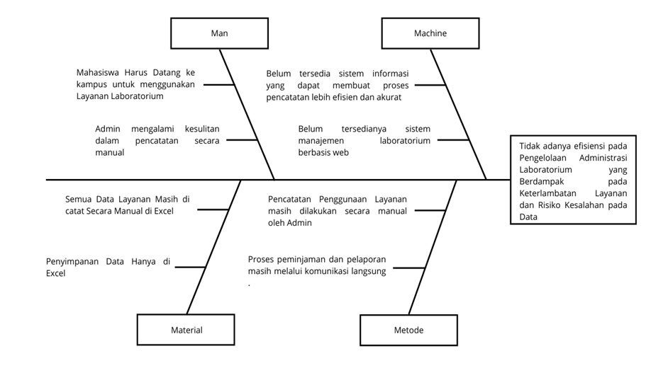

Gambar 1.1 Diagram Fishbone
Pada Gambar 1.1 merupakan kerangka pemikiran yang menggambarkan pentingnya pengembangan website manajemen transformasi digital untuk layanan laboratorium. Diagram ini disusun berdasarkan pendekatan diagram fishbone atau sebab-akibat, yang menunjukkan empat faktor utama penyebab permasalahan yaitu Man, Machine, Material, dan Method.
Pada kategori Man, permasalahan yang dihadapi adalah mahasiswa harus datang langsung ke kampus untuk menggunakan layanan laboratorium. Selain itu, admin laboratorium mengalami kesulitan dalam melakukan pencatatan karena seluruh proses masih dilakukan secara manual. Hal ini menyebabkan proses layanan menjadi kurang efisien dan rawan kesalahan pencatatan.
Faktor Machine mengindikasikan bahwa belum tersedia sistem informasi yang dapat menunjang efisiensi dan akurasi proses pencatatan. Selain itu, tidak adanya sistem manajemen laboratorium berbasis web membuat proses pengelolaan layanan laboratorium menjadi terhambat dan tidak terdigitalisasi.
Pada faktor Material, seluruh data layanan masih dicatat secara manual menggunakan excel. Proses penyimpanan data pun hanya mengandalkan media fisik tersebut, sehingga rawan terhadap Kesalahan pada data dan sulit untuk ditelusuri kembali apabila dibutuhkan.
Sedangkan pada faktor Method, pencatatan penggunaan layanan dan proses pelaporan masih dilakukan secara manual oleh admin. Komunikasi layanan seperti peminjaman alat atau laporan kerusakan juga masih dilakukan secara langsung, sehingga berisiko menimbulkan keterlambatan atau miskomunikasi.
Berdasarkan identifikasi dari keempat faktor tersebut, dapat disimpulkan bahwa inti dari permasalahan adalah belum adanya sistem informasi manajemen laboratorium yang dapat mendukung proses pencatatan, pelaporan, dan pengelolaan layanan secara efisien, akurat, dan terorganisir. Oleh karena itu, dalam penelitian ini akan dikembangkan website manajemen laboratorium sebagai solusi digital yang mampu mengakomodasi kebutuhan pencatatan, pelaporan, dan pengelolaan data layanan lab secara lebih optimal dan mendukung transformasi digital.

BAB 2

TINJAUAN PUSTAKA

Pada Bab ini berisi kajian pustaka yang relevan dengan topik penelitian. Tinjauan pustaka mencakup teori-teori dasar, konsep-konsep penting, dan hasil-hasil penelitian terdahulu yang digunakan sebagai dasar dalam pengembangan sistem dan penyusunan skripsi. Tinjauan ini membantu peneliti untuk memahami konteks penelitian serta menemukan celah (gap) yang dapat diisi oleh penelitian ini. Selain itu, dalam bab ini juga dijelaskan landasan teori dan analisis penelitian terdahulu yang menjadi acuan dalam merancang sistem informasi laboratorium.

Kajian Teknologi atau Metode Terkait

2.1.1 Personal Extreme Programming (PXP)
Personal Extreme Programming (PXP) adalah proses pengembangan perangkat lunak dirancang untuk diterapkan oleh pengembang perangkat lunak secara individu. PXP menjaga prinsip dasar mengurangi jumlah dokumentasi dan upaya pemeliharaan. Proses pengembangan PXP bersifat fleksibel dan responsif atas perubahan. Metodologi ini ditujukan untuk meningkatkan kinerja pengembang dan mempersingkat pengkodean dan waktu yang digunakan untuk mendukung sistem perangkat lunak (Kusmiawati & Suharto, 2023). Metodologi PXP didasarkan pada prinsip-prinsip berikut :
- Memerlukan pendekatan disiplin, pengembang bertanggung jawab untuk mengikuti proses, dan menerapkan praktik PXP.
- Pengembang harus mengukur, melacak, dan menganalisis pekerjaan sehari-hari
- Pengembang harus belajar dari variasi kinerja dan memperbaiki proses berdasarkan data proyek yang terkumpul
- PXP melibatkan pengujian terus menerus
- Pengembang harus mencoba mengotomatisasi sebanyak mungkin selama hari pengembang kerja
Proses PXP bersifat iteratif dan terdiri dari beberapa iterasi dan siklus. Perencanaan persyaratan dan tugas biasanya dilakukan untuk keseluruhan proyek, karena biasanya persyaratan ditentukan terlebih dahulu dan tetap stabil selama implementasi. Selama fase requirement, dokumen dengan persyaratan fungsional dan nonfungsional untuk sistem dibuat. Dalam fase planning, pengembang menyusun serangkaian tugas berdasarkan dokumen daftar persyaratan. Setiap tugas dapat terdiri dari tugas-tugas yang lebih kecil yang dikategorikan. Pada iteration initialization, menunjukkan awal setiap iterasi. Iterasi dimulai dengan pemilihan tugas, yang akan menjadi fokus iterasi. Panjang iterasi dapat bervariasi dari 1 hingga 3 minggu tergantung pada cakupan proyek. Pada fase design, pengembang otonom memodelkan modul dan kelas sistem yang akan diimplementasikan dalam iterasi yang sedang berlangsung. Pada fase implementation adalah tempat pembuatan kode yang sebenarnya terjadi. Pengembang mengimplementasikan semua objek yang didefinisikan dalam fase desain sebelumnya dan mengujinya. Dan fasi retrospective menandai akhir dari iterasi proses. Analisis data yang dikumpulkan selama fase lainnya sedang dilakukan.
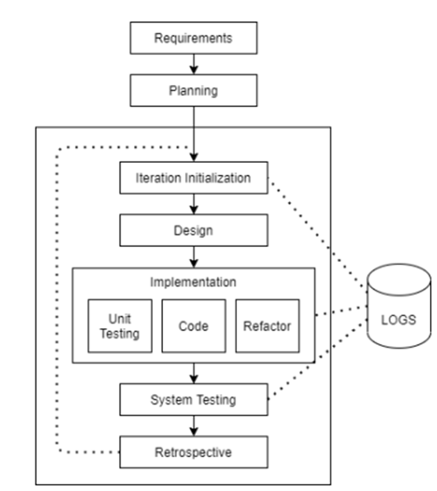

Gambar 2. 1 Metode PXP (Ardianzah dkk., 2022)
1. Requirement
Pada tahap ini pengembang mengidentifikasi kebutuhan fungsional dan non-fungsional sistem melalui diskusi dengan stakeholder. Hasil identifikasi kebutuhan sistem didefinisikan secara rinci dalam bentuk dokumen persyaratan. Luaran pada tahap ini berupa dokumen persyaratan sistem yang berfungsi sebagai spesifikasi sistem yang dibangun. Persyaratan sistem berupa user story sebagai fitur yang dibutuhkan dalam pengembangan (Hasan dkk., 2024)
2. Planning
Pada tahap planning, pengembang menyusun daftar user story yang telah diperoleh dari tahap requirements. Setiap user story akan dianalisis menggunakan metode MoSCoW Prioritization untuk menentukan prioritas pengembangan, dan diberikan bobot story point menggunakan urutan bilangan Fibonacci. Rangkaian user story tersebut kemudian dikelompokkan ke dalam beberapa iterasi pengembangan dengan beban kerja yang relatif seimbang. Penjadwalan setiap iterasi juga memperhatikan urgensi dan keterkaitan antar fitur sistem (Hasan dkk., 2024).
3. Iteration Initialization
Pada tahap ini menunjukkan awal dari setiap iterasi. Setiap iterasi yang berlangsung diawali dengan pemilihan tugas yang menjadi fokus iterasi. Durasi waktu iterasi dapat berbeda dari satu hingga tiga minggu, tergantung pada lingkup proyek (Hasan dkk., 2024).
4. Design
Pada tahap ini pengembang melakukan pemodelan terkait kelas sistem yang akan diimplementasikan dalam pengembangan selama iterasi berlangsung. Desain sistem yang dimodelkan sesuai dengan persyaratan kebutuhan dan pengembang dapat memilih metode yang digunakan, namun disarankan menggunakan alat yang sederhana. Pemodelan sistem menggunakan undified modelling language yang mencakup use case diagram dan entity relationship diagram (Lestari dkk., 2023).
5. Implementation
Pada tahap ini berlangsungnya siklus pengembangan kode program. Pengembang melakukan implementasi terhadap semua objek kelas yang telah ditetapkan di tahap desain. Tahapan implementasi terdiri dari pengujian unit, pembuatan kode, dan pemfaktoran ulang kode. Unit testing menghasilkan kode program yang berupa function atau object class, kemudian penulisan kode sistem untuk menghasilkan fitur pada user story, dan pemfaktoran bertujuan mengoptimasi kode program. Tahap implementasi dinyatakan selesai setelah seluruh kode dapat berfungsi dan semua pengujian unit berhasil (Hasan dkk., 2024),
6. System Testing
Pada tahap ini semua fitur yang telah dikembangkan diuji. Tujuan dari tahap ini pengembang memverifikasi terkait solusi yang dihasilkan apakah telah memenuhi persyaratan awal proyek. Tahap pengujian sistem menghasilkan catatan pengujian dan dilakukan perbaikan untuk sistem (Hasan dkk., 2024).
7. Retrospective
Pada tahap ini masuk ke fase akhir dari proses iterasi. Tahap ini dilakukan evaluasi antara waktu perencanaan tugas dengan waktu aktualnya dan menemukan potensi terjadinya penundaan yang berdampak pada perkiraan waktu dalam pengembangan berikutnya. Selain itu, tahap retrospektif dapat menandai akhir pengembangan sebuah proyek ketika semua kebutuhan sistem telah terpenuhi dan tidak ada kesalahan yang belum terselesaikan (Hasan dkk., 2024).

2.1.2 User Story
User story merupakan elemen penting dalam pengembangan perangkat lunak berbasis Agile. Konsep ini mengacu pada proses identifikasi permasalahan atau kebutuhan yang telah ada sebelumnya, yang kemudian dituangkan dalam bentuk deskripsi singkat dan jelas (Rama Febrianto dkk., 2020). Tujuan dari user story adalah untuk menggambarkan kebutuhan sistem dari sudut pandang pengguna akhir (end-user), sehingga tim pengembang dapat memahami konteks yang diinginkan pengguna dengan lebih baik.
Dalam praktiknya, user story merupakan notasi singkat yang mengekspresikan kebutuhan sistem secara ringkas dalam metode Agile. User story biasanya menjadi format kebutuhan yang paling sering digunakan dalam proyek-proyek Agile karena bersifat fleksibel dan mudah dipahami oleh semua pihak, baik teknis maupun non-teknis. User story memiliki tiga komponen dasar yang penting, yaitu:
- Teks pendek yang secara ringkas menggambarkan & mewakili cerita pengguna
- Percakapan atau diskusi antara stakeholder untuk bertukar perspektif dan memperjelas kebutuhan pengguna secara menyeluruh.
- Acceptance criteria, yaitu seperangkat kriteria yang digunakan untuk menentukan apakah suatu user story telah selesai dan sesuai. Acceptance criteria mencakup karakteristik kualitas, fungsi sistem, skenario penggunaan, aturan bisnis, antarmuka eksternal, batasan sistem, hingga definisi data yang digunakan.
Dengan adanya struktur ini, user story tidak hanya memfasilitasi komunikasi yang efektif antar anggota tim, tetapi juga memastikan bahwa kebutuhan pengguna benar-benar dipahami dan diterapkan dengan tepat dalam proses pengembangan perangkat lunak.(Rama Febrianto dkk., 2020)

Tabel 2. 1 Format User story
Kode |  | User story
Kode | Aktor | I want to | So that I can
US-01 | Admin | Melakukan login | Masuk kedalam sistem untuk mengelola informasi pariwisata
US-02 | Admin | Melihat dashboard | Mengetahui visualisasi sektor  pariwisata

2.1.3 Story Point
Story point adalah mengukur kompleksitas atau upaya yang dibutuhkan untuk menyelesaikan setiap user story, bukan waktu spesifik. Story points dinyatakan dalam angka seperti 1, 2, 3, 5, 8, dan 13 (angka dari Fibonacci Sequence). Nilai story points mempertimbangkan beberapa faktor yaitu tingkat kompleksitas berupa fitur yang membutuhkan alur logika yang kompleks, seperti penanganan banyak pengguna atau interaksi yang detail akan memiliki story points lebih tinggi. Estimasi ini dilakukan berdasarkan faktor-faktor seperti tingkat kesulitan, risiko teknis, dan waktu pengerjaan yang dibutuhkan. Dalam metode PXP, penggunaan story point membantu pengembang dalam mengatur beban kerja secara lebih efektif, sehingga setiap tugas dapat diselesaikan sesuai prioritas dan dalam waktu yang optimal (Kadek et al., 2025).

2.1.4 MoSCow
MoSCoW merupakan metode yang digunakan untuk menyusun daftar kebutuhan secara efisien dan sistematis, serta mampu menghasilkan urutan prioritas yang tepat. Dalam pendekatan ini, kebutuhan diklasifikasikan ke dalam empat tingkat prioritas, yaitu must have, should have, could have, dan won’t have. Kategori must have menempati posisi prioritas tertinggi, sementara should have, could have, dan won’t have memiliki tingkat kepentingan yang lebih rendah secara berturut-turut (Zuhairunisa dkk., 2025).

2.1.5 Entity Relationship Diagram (ERD)
Entity Relationship Diagram (ERD) merupakan salah satu alat bantu dalam perancangan basis data yang digunakan untuk menggambarkan hubungan antara entitas di dalam suatu sistem. Setiap entitas dalam ERD mewakili objek dunia nyata yang memiliki karakteristik atau atribut tertentu yang relevan dengan sistem yang sedang dikembangkan.
ERD berfungsi untuk memvisualisasikan struktur logis dari basis data, termasuk entitas, atribut, serta relasi antar entitas tersebut. Dengan demikian, ERD dapat membantu perancang sistem memahami keterkaitan data, serta merancang skema database yang lebih terstruktur, sistematis, dan mudah dipahami.
Penggunaan ERD dalam tahap perancangan sistem informasi sangat penting karena dapat menggambarkan alur data secara keseluruhan serta membantu dalam menentukan kunci utama (primary key), kunci asing (foreign key), dan jenis hubungan (relasi) antar entitas. Dengan desain ERD yang baik, pengembangan database menjadi lebih efektif, efisien, dan minim kesalahan logika(Yudin dkk., 2025).

Tabel 2. 2 Entity Relationship Diagram (ERD)
Simbol | Keterangan
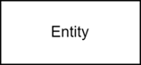 | Entity : Mewakili objek yang dapat disimpan dalam basis data
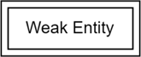 | Weak Entity : Entitas yang tidak memiliki kunci utama dan bergantung dengan entitas lain
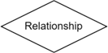 | Relationship : Menunjukkan hubungan atau keterkaitan antara dua entitas
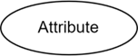 | Attribute : Menunjukkan atribut atau karakteristik dari entitas
 | Multivalue Attribute : Menunjukkan atribut yang dapat memuat lebih dari satu nilai.

Hubungan ERD dengan Model Relasional, Model relasional adalah representasi logis dari data yang berasal dari ERD ke dalam bentuk tabel-tabel (relasi). Setiap entitas pada ERD akan dikonversi menjadi sebuah tabel, dengan atribut-atribut menjadi kolom tabel tersebut. Hubungan antar entitas akan direpresentasikan dalam bentuk kunci asing (foreign key) atau tabel relasi tambahan, tergantung pada jenis hubungan (one-to-one, one-to-many, many-to-many).
Langkah-langkah konversi dari ERD ke model relasional antara lain:
- Mengubah entitas menjadi tabel: Setiap entitas direpresentasikan sebagai sebuah tabel.
- Mengubah atribut menjadi kolom: Setiap atribut entitas menjadi kolom dalam tabel, termasuk menentukan primary key.
- Menangani hubungan antar entitas:
  - One-to-one: dapat direpresentasikan dalam salah satu tabel dengan menambahkan kunci asing.
  - One-to-many: kunci utama dari entitas “one” menjadi kunci asing di entitas “many”.
  - Many-to-many: dibutuhkan tabel relasi tambahan yang memuat kunci asing dari kedua entitas yang terlibat.

2.1.6 Blackbox Testing
Black Box Testing merupakan metode pengujian perangkat lunak yang berfokus pada pemeriksaan fungsionalitas suatu sistem tanpa mempertimbangkan struktur internal atau logika program yang digunakan. Dalam metode ini, penguji hanya mengamati input dan output dari sistem, serta membandingkannya dengan spesifikasi yang telah ditentukan, tanpa mengetahui bagaimana proses tersebut dilakukan secara internal oleh perangkat lunak.
Validitas dari pengujian ini dijamin melalui pemetaan yang konsisten antara spesifikasi sistem dan hasil keluaran yang diharapkan. Dengan demikian, Black Box Testing bertujuan untuk memastikan bahwa semua fungsi dalam sistem berjalan sesuai dengan kebutuhan pengguna dan tidak terjadi kesalahan pada hasil yang ditampilkan.
Pendekatan ini sering digunakan dalam tahap akhir pengembangan perangkat lunak, terutama untuk melakukan pengujian sistem secara menyeluruh dari sudut pandang pengguna (end user) (Hendartie dkk., 2023).

Tabel 2. 5 Format Black Box Testing
Fitur | Scenario Case | Hasil Yang Diharapkan | Hasil Pengujian | Kesimpulan
US-02  Login | Mengisi username dan password dengan benar, lalu klik tombol masuk | Dapat masuk kedalam sistem, lalu ditampilkan halaman dashboard | Sesuai | Valid
Sumber: Rianti et al. (2023)

2.1.7 Laravel
Laravel merupakan salah satu framework PHP yang bersifat open source dan menggunakan lisensi MIT. Framework ini dibangun dengan pendekatan arsitektur Model-View-Controller (MVC), yang bertujuan untuk memisahkan logika aplikasi, antarmuka pengguna, dan manipulasi data, sehingga menghasilkan struktur kode yang lebih terorganisir dan mudah dipelihara.
Laravel dirancang untuk mempermudah dan mempercepat proses pengembangan aplikasi web. Dengan sintaksis yang elegan dan ekspresif, Laravel memungkinkan pengembang menulis kode yang bersih, terbaca, dan efisien. Framework ini juga menawarkan berbagai fitur canggih seperti routing yang fleksibel, template engine Blade, ORM (Eloquent), serta sistem autentikasi dan keamanan yang kuat.
Dengan menggunakan paradigma MVC, Laravel tidak hanya meningkatkan kualitas perangkat lunak, tetapi juga mampu mengurangi biaya pengembangan dan perawatan aplikasi. Selain itu, Laravel menyediakan dokumentasi yang lengkap serta komunitas yang besar dan aktif, yang semakin mendukung pengembang dalam menyelesaikan berbagai tantangan pengembangan aplikasi web modern (Nugraha dkk., 2024).

2.1.8 PHPUnit
PHPUnit adalah sebuah kerangka kerja pengujian yang dikembangkan oleh Sebastian Bergmann dan termasuk dalam keluarga xUnit. Framework ini dirancang khusus untuk pengujian perangkat lunak yang ditulis dalam bahasa PHP. Konsep dasar dari PHPUnit adalah membantu pengembang dalam mendeteksi kesalahan pada kode yang baru ditulis, serta memastikan bahwa tidak terjadi regresi dalam basis kode. PHPUnit mampu menghasilkan keluaran dalam berbagai format, seperti JUnit XML dan TestDox. Dibandingkan dengan alat pengujian lainnya seperti Codeception dan SimpleTest, PHPUnit menonjol dalam aspek fungsionalitas, efisiensi, keandalan, dan portabilitas (Kesuma & Kholifah, 2019).

2.1.9 Vue Js
Vue Js merupakan sebuah framework JavaScript yang digunakan untuk membangun antarmuka pengguna (user interface) berbasis web secara interaktif dan reaktif. Vue.js dirancang dengan pendekatan component-based, di mana antarmuka aplikasi dibagi ke dalam komponen-komponen kecil yang dapat digunakan kembali, sehingga memudahkan pengembangan dan pemeliharaan sistem. Framework ini juga menerapkan konsep reactive data binding yang memungkinkan perubahan data secara otomatis diperbarui pada tampilan tanpa perlu manipulasi DOM secara manual. Selain itu, Vue.js mendukung integrasi dengan berbagai teknologi backend serta mampu digunakan untuk membangun aplikasi Single Page Application (SPA) yang dinamis dan responsif. Karena kemudahan penggunaan, fleksibilitas, dan performanya yang baik, Vue.js menjadi salah satu framework frontend yang banyak digunakan dalam pengembangan aplikasi web modern (Perdana, Supratman and Saputra, 2024).

2.1.10 Inertia Js
Inertia.js merupakan sebuah library yang berfungsi sebagai penghubung antara backend framework dan frontend framework dalam pengembangan aplikasi web. Inertia.js memungkinkan pembuatan aplikasi Single Page Application tanpa memerlukan pemisahan arsitektur antara frontend dan backend melalui REST API. Dengan Inertia.js, proses routing dan pengolahan data tetap dilakukan pada sisi backend, sementara tampilan antarmuka dikelola menggunakan framework frontend seperti Vue.js. Pendekatan ini memberikan kemudahan dalam pengembangan aplikasi karena struktur sistem menjadi lebih sederhana, terintegrasi, serta mampu meningkatkan efisiensi komunikasi antara frontend dan backend. Inertia.js juga mendukung pengiriman data secara dinamis sehingga pengalaman pengguna menjadi lebih optimal (Zulkahfi, Afirianto and Akbar, 2025).

2.1.11 Tailwind CSS
Tailwind CSS merupakan sebuah framework CSS dengan pendekatan utility-first yang menyediakan berbagai kelas utilitas untuk mengatur tampilan antarmuka secara langsung pada elemen HTML. Framework ini memungkinkan pengembang untuk mengelola desain dan gaya visual tanpa harus menulis CSS secara terpisah, sehingga mempercepat proses pengembangan antarmuka. Tailwind CSS memberikan fleksibilitas tinggi dalam perancangan tampilan karena tidak bergantung pada komponen bawaan tertentu, serta mendukung pembuatan desain yang konsisten dan responsif. Dengan pendekatan tersebut, Tailwind CSS mempermudah pemeliharaan kode dan meningkatkan efisiensi dalam pengembangan front-end aplikasi web (Azhariyah and Muhammad Mukhlis, 2024).

2.1.12 PrimeVue
PrimeVue merupakan sebuah library komponen UI pengguna berbasis Vue Js yang menyediakan berbagai elemen siap pakai seperti tabel, formulir, tombol, dialog, dan komponen interaktif lainnya. Library ini dirancang untuk membantu pengembang dalam membangun UI pengguna secara cepat dan konsisten tanpa harus membuat komponen dari awal. PrimeVue mendukung pengembangan aplikasi web modern dengan menyediakan komponen yang fleksibel, mudah dikustomisasi, serta kompatibel dengan framework Vue.js. Dengan adanya PrimeVue, proses pengembangan antarmuka menjadi lebih efisien dan terstruktur (PrimeVue Documentation).

2.1.12 Vite
Vite merupakan sebuah build tool modern yang digunakan dalam proses pengembangan aplikasi frontend berbasis JavaScript. Vite dirancang untuk memberikan kecepatan dalam proses pengembangan melalui mekanisme hot module replacement (HMR), sehingga perubahan kode dapat langsung diterapkan tanpa memuat ulang seluruh aplikasi. Selain itu, Vite mendukung pengelolaan modul secara efisien serta kompatibel dengan framework modern seperti Vue.js. Penggunaan Vite membantu meningkatkan produktivitas pengembang dan mempercepat proses pembangunan aplikasi web modern (Vite Documentation).

Penelitian Terdahulu
Berikut adalah rangkuman hasil penelitian terdahulu yang memiliki keterkaitan dengan penelitian yang telah dilakukan

Tabel 2. 1. Penelitian Terdahulu
No. | Nama dan Tahun Publikasi*) | Permasalahan | Metode | Hasil Penelitian
1 | IG Suputra Widharma, PG Sukarata, IM Sajayasa, ING Sangka, IN Sunaya (2022) | Penelitian ini membahas permasalahan pada laboratorium otomasi yang pengelolaannya masih dilakukan secara manual dan belum terintegrasi. Pengelolaan laboratorium masih dilakukan secara manual sehingga menghambat efisiensi operasional dan penyampaian informasi. | Prototype | Untuk mengatasi hal ini, peneliti merancang sistem informasi laboratorium berbasis web dengan metode prototype yang mencakup fitur manajemen profil, jadwal, inventaris, dan laboratorium virtual. Hasil pengujian menunjukkan tingkat kepuasan pengguna yang tinggi dengan skor rata-rata 80–90%.
2 | Aang Fajar ,Kristian Lopulalan, Dani Yuniawan (2021) | Jadwal laboratorium bentrok karena belum terdokumentasi | Waterfall dan VOC (Voice of Customer) , QFD (Quality Function Deployment) | Menghasilkan website informasi laboratorium fisika yang membantu penyampaian data aset, modul, jadwal, dan kegiatan akademik secara terintegrasi. Sistem informasi penjadwalan berbasis web untuk Laboratorium Komputasi Industri. Meningkatkan koordinasi dan efisiensi jadwal. Kepuasan pengguna mencapai 100% puas dan sangat puas.
3 | Dandy Sadria, Sahriar Hamza, dan Sakinah Sudin (2023) | Modul praktik dan inventaris laboratorium tidak terdokumentasi dengan baik karena masih menggunakan Word dan Excel secara manual. | Pengembangan sistem berbasis Python dan MySQL | Permasalahan utama dalam penelitian ini adalah tidak tersentralisasinya informasi jadwal, pengelolaan modul, dan data inventaris. Peneliti mengembangkan sistem informasi berbasis Python dan MySQL untuk digitalisasi layanan laboratorium. Sistem yang dihasilkan mampu menyediakan akses login admin, pengelolaan jadwal, inventaris, dan distribusi modul praktikum secara terpusat dan efisien.
4 | I Nengah Sweden1, Anak Agung Gede Maharta Pemayun, Kadek Suar Wibawa, I Kadek Dwi Yatna Prayoga, I Dewa Made Laksana Putra, Ni Luh Gede Midya Frangginie (2022) | Kurangnya media informasi digital dan belum adanya sistem yang mendukung manajemen laboratorium secara menyeluruh. | Research and Development dengan uji kualitas berbasis ISO 9126 | Kurangnya informasi laboratorium dan layanan masih manual. Penyelesaian yang dilakukan dengan mengembangkan sistem informasi laboratorium berbasis web dan menguji kualitasnya dengan standar ISO 9126 (reliability, usability, dll). dengan hasil sistem mendapat nilai tinggi dari hasil uji WAPT dan GTMetrix; Sistem informasi laboratorium berbasis Laravel dinyatakan sangat baik berdasarkan uji performa GTMetrix dan uji WAPT dengan kelayakan tinggi pada aspek usability dan reliability.
5 | Fadli Arif Ramadan, Ridho taufiq Subagio, Rifqi Fahrudin (2024) | Kurangnya media informasi digital dan belum adanya sistem yang mendukung manajemen laboratorium secara menyeluruh. Arsip dan penjadwalan laboratorium manual, menyebabkan bentrok jadwal dan sulitnya pelacakan kegiatan | Rapid Application Development (RAD) | Penulis menyelesaikan dengan membangun sistem manajemen laboratorium berbasis Laravel untuk dokumentasi, jadwal, dan pelacakan aktivitas lab. Dengan hasil sistem mempermudah pengelolaan dan meningkatkan efisiensi kegiatan lab. Hasil uji black box menunjukkan fungsi berjalan baik. Sistem SiMaLab berbasis web mampu mengotomatisasi manajemen dokumen dan jadwal laboratorium. Pengujian black box menyatakan seluruh fungsi sistem berjalan dengan baik.
6 | Ika Lestari, Kamilina Rhodiyah LD, M. Ihsan Alfani Putera (2023) | Penelitian ini menyoroti belum tersedianya media informasi digital yang menampilkan profil riset secara menyeluruh. | Personal Extreme Programming (PXP) | Solusinya adalah pengembangan website company profile menggunakan metode PXP dalam dua iterasi, berdasarkan hasil user story. Sistem yang dihasilkan mampu menampilkan informasi fokus riset dengan fitur sesuai kebutuhan, menyelesaikan 27 user story prioritas dan dinilai layak untuk publikasi internal kampus.
7 | Dana Heris Ardianzah, Ilyas Nuryasin, Briansyah Setio Wiyono (2022) | Proses peminjaman auditorium masih dilakukan secara manual, menyebabkan tidak efisien, rawan kehilangan data, dan keterlambatan pendataan. Tidak adanya sistem yang mendukung kebutuhan pihak perlengkapan. | Personal Extreme Programming (PXP) | Membangun sistem pengelolaan peminjaman auditorium di Universitas Muhammadiyah Malang. Sistem efektif dalam mendigitalisasi proses manual peminjaman. Menghasilkan sistem informasi peminjaman auditorium berbasis web menggunakan Laravel dan MySQL. Sistem mempermudah proses peminjaman, mempercepat pencarian data, mengurangi kesalahan pencatatan, dan memberikan akses bagi ketua perlengkapan untuk memantau jadwal secara real-time. Penerapan PXP dilakukan dalam dua iterasi yang melibatkan kebutuhan klien secara langsung. Sistem dinyatakan berhasil dan diterima oleh pihak pengguna.
8 | Moch. Hendra Admaja, Anang Pramono (2025) | Pembelajaran masih konvensional, tidak interaktif | Personal Extreme Programming (PXP) | Mengembangkan sistem e-learning berbasis Laravel di SMPN 1 Kedungadem. Fitur inovatif: pengiriman nilai via WhatsApp. Sistem e-learning berbasis web dengan fitur pengiriman nilai via WhatsApp. Nilai SUS 62,3 (kategori "Marginal") menunjukkan perlunya perbaikan antarmuka, tetapi sistem efektif secara fungsional.
9 | Muhammad Kharisma, Muhammad Fathurrohim, Bima Catur Aprriadi (2023) | Permasalahan dalam penelitian ini adalah proses surat menyurat yang masih dilakukan secara manual, tidak efisien, dan kurang transparan. | Personal Extreme Programming (PXP) | Peneliti membangun sistem surat menyurat berbasis web menggunakan metode PXP, dengan fitur pengajuan surat, verifikasi, serta tanda tangan digital. Sistem mendukung efisiensi, integrasi, dan transparansi, serta memperkuat penerapan prinsip Good University Governance (GUG) di lingkungan kampus.
10 | Afdal, Novri, Dwiny Meidelfi, Tri Lestari(2021) | Proses peminjaman laboratorium masih dilakukan secara konvensional menggunakan formulir kertas yang rawan hilang. | Pengembangan Web dan Mobile App | Peminjaman laboratorium masih manual dan menggunakan kertas, rawan kehilangan data.  Penyelesaian: Pengembangan aplikasi web dan Mobile untuk manajemen peminjaman dan informasi laboratorium. Sistem menggantikan sistem manual dan mempermudah pengelolaan data serta meminimalkan kehilangan informasi. Aplikasi berbasis web dan Android berhasil dikembangkan untuk mengelola peminjaman lab secara digital. Sistem meningkatkan efisiensi dan meminimalisasi kehilangan data.

Dasar Teori Pendukung (Optional) (12 pt, 1.5 spasi, bold)
Sub-bab ini bersifat optional. Jika dalam tugas akhir terdapat kebutuhan untuk menjelaskan teori tertentu yang mendasari proses perancangan (misalnya teori komunikasi manusia-komputer, teori UI/UX, teori kontrol suhu, dsb), maka penulis perlu menguraikannya di bagian ini. Penjelasan teori harus relevan dan mendukung proses analisis, perancangan, atau pengujian prototipe. (12 pt, 1.5 spasi)

BAB 3

DESAIN DAN IMPLEMENTASI

Pada bab ini akan dijelaskan secara rinci mengenai metode yang digunakan dalam pelaksanaan penelitian. Metode penelitian mencakup pendekatan dan langkah-langkah yang dilakukan dalam proses perancangan dan pembangunan sistem informasi manajemen layanan laboratorium STMIK Samarinda. Penelitian ini menggunakan metode Personal Extreme Programming (PXP), yang merupakan adaptasi dari metode Agile yang sesuai untuk pengembangan sistem berbasis individu.

Konsep Desain
Tahap desain fokus pada dua elemen utama, yaitu desain antarmuka pengguna dan perancangan struktur sistem. Perancangan antarmuka dilakukan dengan prinsip user-friendly agar pengguna dapat mengoperasikan sistem tanpa pelatihan teknis yang mendalam. Mockup dibuat untuk setiap halaman sistem, termasuk halaman dashboard, form pengajuan, dan halaman cetak dokumen.
Sistem ini akan melibatkan tiga aktor utama, yaitu admin, kepala laboratorium, dan mahasiswa. Masing-masing memiliki peran yang saling terkait dalam proses pelayanan, mulai dari pengajuan layanan, verifikasi data, hingga proses persetujuan dan pencetakan dokumen secara digital. Interaksi antara pengguna dan sistem ini dipetakan ke dalam Use Case Diagram.

Gambar 3.1 Use Case Diagram
Di sisi lain, desain struktur sistem meliputi perancangan basis data dan diagram relasi antar entitas (ERD) secara keseluruhan untuk menjamin bahwa alur penyimpanan dan pengolahan data berjalan selaras dengan kebutuhan proses bisnis Laboratorium. ERD yang dirancang sejumlah dengan entitas utama seperti Users, Izin Penelitian, Pendaftaran Sertifikasi, Sertifikasi, Modul, Peminjaman Laboratorium, Surat Bebas Laboratorium, Struktur Organisasi, serta Berita.
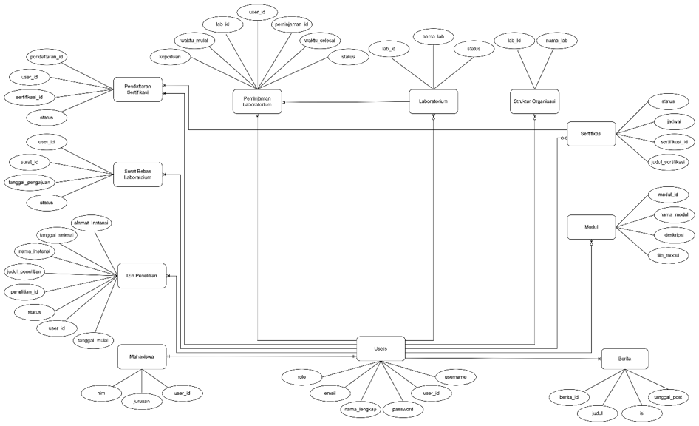

Gambar 3.2 Entity Relationship Diagram (ERD)
Adapun konsep awal desain dari setiap iterasi adalah sebagai berikut.
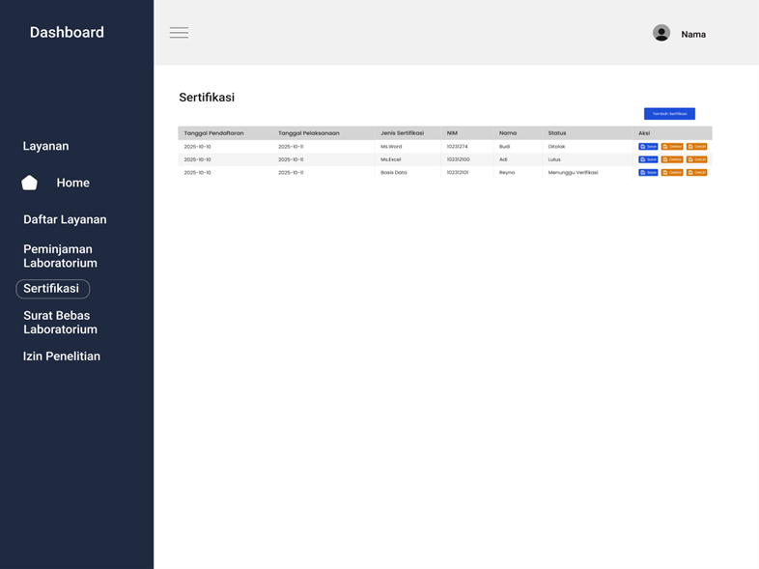

Gambar 3.3 Desain Antarmuka Sementara Layanan Sertifikat Iterasi 2
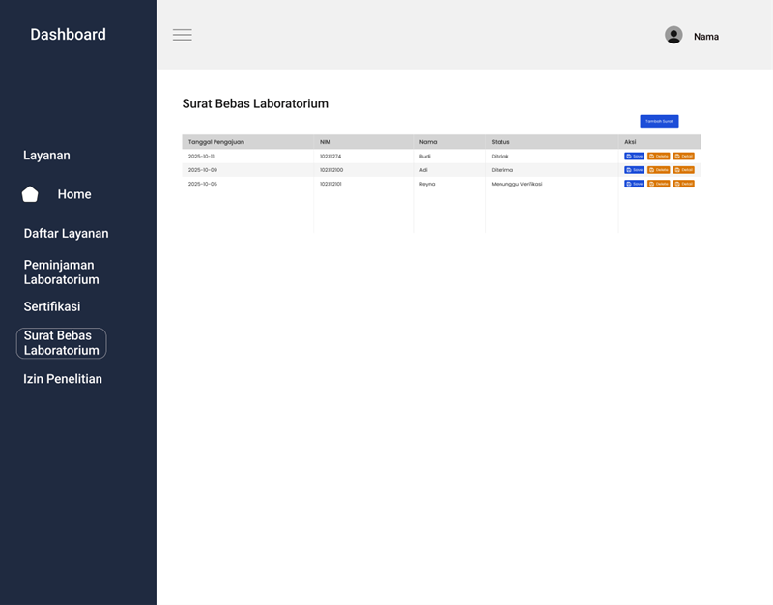

Gambar 3.4 Desain Antarmuka Sementara Layanan Surat Bebas Laboratorium Iterasi 3
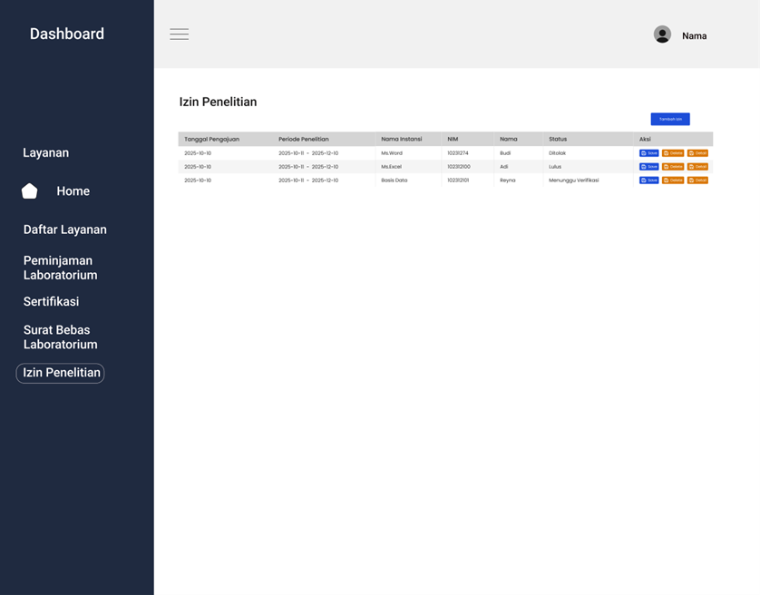

Gambar 3.5 Desain Antarmuka Sementara Layanan Izin Penelitian Iterasi 4
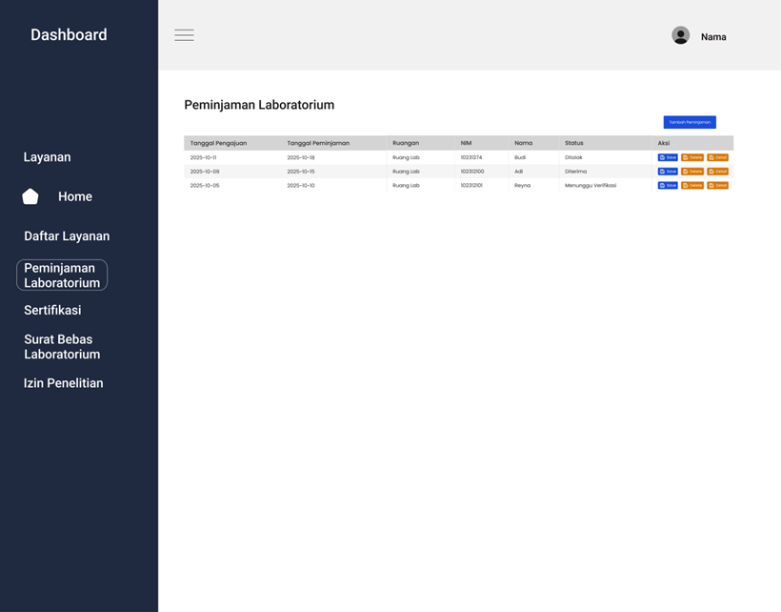

Gambar 3.6 Desain Antarmuka Sementara Layanan Peminjaman Laboratorium Iterasi 5
- Spesifikasi Teknis
Sistem informasi manajemen laboratorium ini dirancang untuk mendigitalisasi proses administrasi yang sebelumnya manual. Sistem yang dikembangkan difokuskan hanya pada 4 fitur utama yaitu layanan sertifikasi, izin penelitian, peminjaman laboratorium, dan surat bebas laboratorium.
Sistem yang dikembangkan berbasis web dan diakses melalui browser, tidak mencakup aplikasi Mobile (Android/iOS). Framework Laravel digunakan sebagai dasar pengembangan aplikasi secara back-end, dengan memanfaatkan metode Model-View-Controller (MVC). Basis data (database) dikembangkan menggunakan dukungan MySQL untuk menyimpan dan mengelola data dalam jumlah besar maupun kecil. Antarmuka pengguna (front-end) dirancang secara responsif menggunakan Tailwind CSS dan Vue.js sesuai dengan kebutuhan operasional di STMIK Samarinda.
- Tahapan Pembuatan Prototipe
Penelitian ini menggunakan metode Personal Extreme Programming (PXP) sebagai pendekatan utama dalam pengembangan sistem informasi manajemen laboratorium berbasis web. Berikut adalah gambar diagram alir dari penelitian rancang bangun sistem manajemen laboratorium di STMIK Samarinda menggunakan metode PXP:
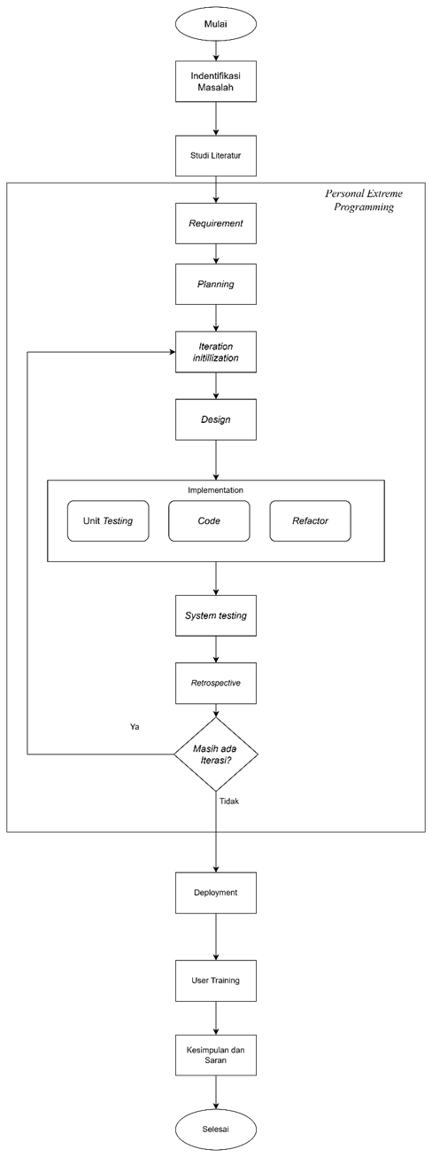

Gambar 3.7 Diagram Alir Penelitian

3.3.1 Identifikasi Masalah
Tahap identifikasi masalah diawali dengan observasi langsung dan wawancara dengan calon pengguna sistem, yaitu admin, dan kepala laboratorium STMIK Samarinda terhadap proses manajemen laboratorium yang saat ini masih dilakukan secara manual di STMIK Samarinda. Data dikumpulkan untuk memahami alur kerja yang berjalan, mulai dari proses pengajuan peminjaman alat, pengaturan jadwal praktikum, hingga pembuatan surat izin penelitian. Dari hasil studi pendahuluan, ditemukan berbagai kendala, seperti ketidakteraturan dokumen, keterlambatan validasi, dan kesulitan dalam monitoring kegiatan laboratorium. Permasalahan tersebut menjadi dasar utama untuk mengembangkan sistem informasi yang mampu mengotomatisasi proses administrasi laboratorium secara lebih efisien dan terstruktur.

3.3.2 Studi Literatur
Tahap studi literatur penting untuk dilakukan pada penelitian karena dapat mengumpulkan informasi yang relevan dengan bidang penelitian. Studi literatur diperoleh melalui berbagai pustaka seperti e-book, artikel, jurnal, atau penelitian terdahulu. Peneliti melakukan studi literatur untuk memperoleh informasi secara luas terhadap masalah yang serupa sehingga memahami solusi yang diambil oleh penelitian terdahulu. Selain itu studi literatur dilakukan untuk mengetahui persyaratan dan metode dalam pengembangan sistem berbasis website.

3.3.3 Requirement
Setelah masalah teridentifikasi, langkah selanjutnya adalah melakukan analisis kebutuhan sistem untuk merumuskan fitur-fitur yang akan dikembangkan. Informasi kebutuhan ini diperoleh melalui wawancara dengan calon pengguna sistem, yaitu admin laboratorium dan kepala laboratorium STMIK Samarinda. Selain itu, pengumpulan data juga dilakukan melalui dokumen-dokumen pendukung yang memuat profil, visi-misi, tujuan, serta fungsi laboratorium, guna memahami proses kerja dan ruang lingkup tiap unit di dalamnya. Kebutuhan sistem dikelompokkan menjadi dua kategori utama. Pertama, kebutuhan fungsional yang meliputi: sistem login pengguna, dashboard layanan, pengajuan peminjaman laboratorium, pendaftaran sertifikasi, permohonan surat izin penelitian, serta pengajuan surat bebas laboratorium. Kedua, kebutuhan non-fungsional yang mencakup aspek keamanan data, responsivitas sistem, serta kemudahan penggunaan antarmuka. Seluruh kebutuhan tersebut kemudian didokumentasikan dalam bentuk user story, yang bertujuan sebagai acuan dalam proses perancangan dan pengembangan sistem. Tahapan ini penting untuk memastikan bahwa sistem yang dibangun benar-benar menjawab permasalahan yang ada. Selanjutnya, user story tersebut diterjemahkan ke dalam use case diagram untuk menggambarkan interaksi antara pengguna dan sistem. Sistem ini akan melibatkan tiga aktor utama, yaitu admin, kepala laboratorium, dan mahasiswa. Masing-masing memiliki peran yang saling terkait dalam proses pelayanan, mulai dari pengajuan layanan, verifikasi data, hingga proses persetujuan dan pencetakan dokumen secara digital. Penjabaran masing-masing peran dan wewenang dari aktor-aktor tersebut dapat dilihat pada tabel berikut:

Tabel 3. 1 Daftar Aktor Sistem Informasi Lab Komputer STMIK Samarinda
Aktor | Definisi
Admin | Admin memiliki akses terhadap sistem untuk mengelola data pengguna, memverifikasi pengajuan layanan seperti surat bebas laboratorium, izin penelitian, dan pendaftaran sertifikasi serta pengajuan peminjaman laboratorium. Admin juga dapat menambahkan informasi company profile seperti berita, jadwal sertifikasi, dan modul praktik.
Kepala Laboratorium | Kepala laboratorium memiliki wewenang untuk menyetujui pengajuan layanan yang telah diverifikasi oleh admin, seperti surat bebas laboratorium dan izin penelitian serta pengajuan peminjaman laboratorium. Selain itu, kepala laboratorium memeriksa hasil sertifikasi mahasiswa dan menentukan kelulusan.
Mahasiswa | Mahasiswa memiliki akses untuk mengajukan layanan laboratorium seperti surat bebas, izin penelitian, dan pendaftaran sertifikasi serta mengajukan peminjaman laboratorium. Mahasiswa juga dapat melihat company profile, berita laboratorium, jadwal kegiatan, serta mencetak dokumen yang telah disetujui.
Dosen | Dosen memiliki akses untuk mengajukan layanan laboratorium, izin penelitian dan menambahkan modul. Dosen juga dapat melihat company profile, berita laboratorium, jadwal kegiatan, serta mencetak dokumen yang telah disetujui.

Setelah melaksanakan wawancara dan pengumpulan data dokumen dalam mengidentifikasi serta mengumpulkan informasi terkait permasalahan yang dihadapi oleh mitra, maka disusunlah user story yang merepresentasikan kebutuhan fungsional dari Sistem Informasi Laboratorium. Penyusunan user story dilakukan dengan menggunakan pendekatan user-centered, sehingga setiap kebutuhan dirumuskan dalam format yang mudah dipahami baik oleh pengembang maupun oleh pengguna akhir.
Format penyusunan user story terdiri dari tiga bagian utama, yaitu:
● Persona: Menjelaskan siapa yang menjadi aktor dalam sistem (misalnya: Admin, Mahasiswa dan Dosen, Kepala Laboratorium).
● I want to: Menyatakan apa yang ingin dilakukan oleh aktor tersebut (fitur/fungsi).
● So that I can: Menyatakan tujuan atau hasil dari fitur tersebut yang memberikan manfaat kepada aktor.
Adapun daftar kebutuhan fungsional sistem informasi laboratorium STMIK Samarinda berupa user story sementara ditampilkan pada Tabel 3.2 berikut:
Tabel 3. 2 User story Sementara
No | Kode | Persona | User story
No | Kode | Persona | I Want To | So That I Can
1 | US-01 | Semua Aktor | Login ke sistem | Mengakses layanan sesuai peran
2 | US-02 | Semua Aktor | Logout dari sistem | Mengakhiri sesi penggunaan sistem
3 | US-03 | Admin | Menambahkan informasi di dashboard | Menampilkan informasi ke halaman depan company profile
4 | US-04 | Mahasiswa dan Dosen | Melihat company profile | Mengetahui informasi lab seperti modul, struktur organisasi, dan berita
5 | US-05 | Admin | Membuat jadwal sertifikasi | Mahasiswa dapat melihat dan mendaftar sertifikasi
6 | US-06 | Mahasiswa | Melihat dan mendaftar sertifikasi | Mengikuti program sertifikasi sesuai skema
7 | US-07 | Admin | Memverifikasi pendaftaran sertifikasi | Menentukan kelayakan mahasiswa mengikuti sertifikasi
8 | US-08 | Mahasiswa | Mengikuti sertifikasi | Dapat dinilai dan memperoleh sertifikat
9 | US-09 | Kepala Lab | Menilai hasil sertifikasi | Menentukan kelulusan peserta
10 | US-10 | Mahasiswa | Mencetak sertifikat | Mendapat bukti resmi kelulusan sertifikasi
11 | US-11 | Mahasiswa | Mengajukan surat bebas lab | Memenuhi syarat administratif yudisium
12 | US-12 | Admin | Memverifikasi surat bebas lab | Memastikan kelengkapan sebelum ke kepala lab
13 | US-13 | Kepala Lab | Menyetujui surat bebas lab | Mahasiswa bisa mencetak surat
14 | US-14 | Mahasiswa dan Dosen | Mengajukan izin penelitian | Mendapat persetujuan resmi melakukan penelitian di lab
15 | US-15 | Admin | Memverifikasi izin penelitian | Memastikan data dan tujuan penelitian lengkap
16 | US-16 | Kepala Lab | Menyetujui izin penelitian | Mahasiswa bisa mencetak surat izin
17 | US-17 | Mahasiswa dan Dosen | Mengajukan peminjaman laboratorium | Menggunakan lab untuk kegiatan akademik
18 | US-18 | Admin | Memverifikasi peminjaman laboratorium | Memastikan jadwal dan fasilitas tersedia
19 | US-19 | Kepala Lab | Menyetujui peminjaman laboratorium | Memberikan izin penggunaan lab
20 | US-20 | Mahasiswa dan Dosen | Mencetak surat persetujuan peminjaman | Mendapat bukti resmi peminjaman lab
21 | US-21 | Mahasiswa dan Dosen | Mengembalikan peminjaman laboratorium | Mengembalikan ruangan laboratorium
22 | US-22 | Admin | Memverifikasi pengembalian laboratorium | Memastikan ruangan laboratorium tersedia
23 | US-23 | Mahasiswa dan Dosen | Mencetak surat pengembalian ruangan laboratorium | Mendapat bukti resmi pengembalian ruangan laboratorium

3.3.4 Planning
Pada tahap planning, setiap user story yang telah diperoleh dari tahapan requirement dianalisis lebih lanjut untuk menentukan tingkat prioritas dan kompleksitas pengerjaannya. Penentuan prioritas dilakukan dengan menggunakan metode MoSCoW Prioritization, yang mengelompokkan kebutuhan ke dalam empat kategori utama: Must Have, Should Have, Could Have, dan Won’t Have. Kategori Must Have menunjukkan fitur atau fungsi yang wajib tersedia dalam sistem agar dapat beroperasi sesuai kebutuhan dasar. Should Have merujuk pada fitur penting, tetapi masih dapat ditunda sementara jika waktu pengembangan terbatas. Could Have adalah fitur tambahan yang bersifat pelengkap dan dapat dikerjakan jika waktu memungkinkan. Sementara Won’t Have merupakan fitur yang tidak menjadi prioritas untuk iterasi saat ini.
Setiap user story juga diberikan nilai story point yang mencerminkan tingkat usaha (effort) dan kompleksitas penyelesaiannya berdasarkan penilaian pengembang. Penetapan story point mengacu pada skala bilangan Fibonacci, yakni 1, 2, 3, 5, 8, dan seterusnya, untuk menggambarkan tingkatan usaha relatif antar user story. Sebagai contoh, jika satu user story bernilai 3, maka tingkat kesulitan atau waktu pengerjaannya diperkirakan dua kali lebih besar dari user story bernilai 1.

No | Kode | User story | Prioritas (MoSCoW) | Story Point
1 | US-01 | Pengguna melihat company profil lab | Must Have | 3
2 | US-02 | Pengguna melakukan login | Must Have | 3
3 | US-03 | Pengguna masuk ke halaman dashboard | Should Have | 5
4 | US-04 | Pengguna melakukan logout | Must Have | 1
5 | US-05 | Admin menambahkan informasi company profile | Should Have | 5
6 | US-06 | Admin membuat jadwal sertifikasi | Must Have | 5
7 | US-07 | Mahasiswa dan Dosen melihat dan mendaftar sertifikasi | Must Have | 3
8 | US-08 | Admin memverifikasi pendaftaran sertifikasi | Must Have | 3
9 | US-09 | Mahasiswa mengikuti sertifikasi | Must Have | 5
10 | US-10 | Kepala Lab memeriksa hasil sertifikasi | Must Have | 3
11 | US-11 | Mahasiswa dan mencetak sertifikat | Must Have | 3
12 | US-12 | Mahasiswa mengajukan surat bebas lab | Must Have | 5
13 | US-13 | Admin memverifikasi pengajuan surat bebas lab | Must Have | 5
14 | US-14 | Kepala Lab menyetujui pengajuan surat bebas lab | Must Have | 5
15 | US-15 | Mahasiswa dan Dosen mengajukan izin penelitian | Must Have | 5
16 | US-16 | Admin memverifikasi izin penelitian | Must Have | 3
17 | US-17 | Kepala Lab menyetujui izin penelitian | Must Have | 5
18 | US-18 | Mahasiswa dan Dosen mengajukan peminjaman laboratorium | Must Have | 3
19 | US-19 | Admin memverifikasi peminjaman laboratorium | Must Have | 3
20 | US-20 | Kepala Lab menyetujui peminjaman laboratorium | Must Have | 3
21 | US-21 | Mahasiswa dan Dosen mencetak surat persetujuan peminjaman | Must Have | 3
22 | US-22 | Mahasiswa dan Dosen melakukan pengembalian ruangan laboratorium | Must Have | 3
23 | US-23 | Admin memverifikasi pengembalian ruangan laboratorium | Must Have | 3
24 | US-24 | Mahasiswa dan Dosen mencetak surat pengembalian ruangan | Must Have | 3
Setelah menentukan prioritas, berikutnya adalah merencanakan iterasi - iterasi. Setiap iterasi berisi kumpulkan user story yang akan dikerjakan dalam estimasi waktu tertentu. Penentuan user story yang akan dikerjakan dalam satu iterasi ditentukan berdasarkan prioritas serta memperhatikan relasi maupun ketergantungan dan alur pengembangan dari setiap user story. Setiap iterasi diharapkan memiliki jumlah story point yang kurang lebih sama. Iterasi yang direncanakan akan terdiri dari 5 iterasi dengan masing-masing iterasi memuat 5 user story yang akan dikerjakan. Adapun pembagian iterasi dijabarkan pada Tabel 3.4.

Tabel 3. 5 Rencana Iterasi Sementara
Iterasi 1
Kode User story | Deskripsi User story | Prioritas (MoSCoW) | Story Point
US-01 | Pengguna dapat melihat Company Profile Lab | Must Have | 3
US-02 | Pengguna melakukan login | Must Have | 1
US-03 | Pengguna masuk ke halaman dashboard | Should Have | 5
US-04 | Pengguna melakukan logout | Should Have | 3
US-05 | Admin menambahkan informasi company profile | Must  Have | 5
 | Total Story Point |  | 17
Iterasi 2
Kode User story | Deskripsi User story | Prioritas (MoSCoW) | Story Point
US-06 | Admin membuat jadwal sertifikasi | Must Have | 5
US-07 | Mahasiswa melihat dan mendaftar sertifikasi | Must Have | 3
US-08 | Admin memverifikasi pendaftaran sertifikasi | Must Have | 3
US-09 | Mahasiswa dan mengikuti sertifikasi | Must Have | 5
US-10 | Kepala Lab memeriksa hasil sertifikasi | Must Have | 3
US-11 | Mahasiswa mencetak sertifikat | Must Have | 3
 | Total Story Point |  | 22
Iterasi 3
Kode User story | Deskripsi User story | Prioritas (MoSCoW) | Story Point
US-12 | Mahasiswa mengajukan surat bebas lab | Must Have | 5
US-13 | Admin memverifikasi pengajuan surat bebas lab | Must Have | 5
US-14 | Kepala Lab menyetujui pengajuan surat bebas lab | Must Have | 5
 | Total Story Point |  | 15
Iterasi 4
Kode User story | Deskripsi User story | Prioritas (MoSCoW) | Story Point
US-15 | Mahasiswa dan Dosen mengajukan izin penelitian | Must Have | 5
US-16 | Admin memverifikasi izin penelitian | Must Have | 3
US-17 | Kepala Lab menyetujui izin penelitian | Must Have | 5
 | Total Story Point |  | 13
Iterasi 5
Kode User story | Deskripsi User story | Prioritas (MoSCoW) | Story Point
US-178 | Mahasiswa dan Dosen mengajukan peminjaman laboratorium | Must Have | 3
US-19 | Admin memverifikasi peminjaman laboratorium | Must Have | 3
US-20 | Kepala Lab menyetujui peminjaman laboratorium | Must Have | 3
US-21 | Mahasiswa dan Dosen mencetak surat persetujuan peminjaman | Must Have | 3
US-22 | Mahasiswa dan Dosen melakukan pengembalian ruangan laboratorium | Must Have | 3
US-23 | Admin memverifikasi pengembalian ruangan laboratorium | Must Have | 3
US-24 | Mahasiswa dan Dosen mencetak surat pengembalian ruangan | Must Have | 3
 | Total Story Point |  | 21
 | Total User story |  | 88

Metode Implementasi
Implementasi merupakan tahap wujud sistem dari desain menjadi bentuk digital. Implementasi dimulai dengan pengkodean modul-modul sistem berdasarkan desain yang telah dibuat. Framework Laravel digunakan sebagai dasar pengembangan aplikasi.

3.4.1 Requirement
Tahap Pertama dalam metode Personal Extreme Programming (PXP) adalah Requirement, yaitu adalah melakukan analisis kebutuhan sistem untuk merumuskan fitur-fitur yang akan dikembangkan. Informasi kebutuhan ini diperoleh melalui wawancara dengan calon pengguna sistem, yaitu admin laboratorium dan kepala laboratorium STMIK Samarinda. Selain itu, pengumpulan data juga dilakukan melalui dokumen-dokumen pendukung yang memuat profil, visi-misi, tujuan, serta fungsi laboratorium, guna memahami proses kerja dan ruang lingkup tiap unit di dalamnya. Pada tahap requirement ini, pertemuan dilakukan dengan google meet dengan mitra STMIK Samarinda pada tanggal 21 Februari 2025.

3.4.1.1 Aktor
Berdasarkan hasil wawancara, sistem yang dibangun melibatkan 4 aktor utama, yaitu Admin, Kepala Laboratorium, Dosen, dan Mahasiswa. Masing-masing aktor memiliki peran dan tanggung jawab yang berbeda dalam menjalankan alur proses yang terdapat di dalam sistem. Penjelasan lebih lanjut mengenai aktor yang terdapat dalam sistem ini disajikan pada Tabel 3.

Tabel 3. Daftar Aktor Sistem Informasi Lab Komputer STMIK Samarinda
Aktor | Definisi
Admin | Admin memiliki akses terhadap sistem untuk mengelola data pengguna, memverifikasi pengajuan layanan seperti surat bebas laboratorium, izin penelitian, dan pendaftaran sertifikasi serta pengajuan peminjaman laboratorium. Admin juga dapat menambahkan informasi company profile seperti berita, jadwal sertifikasi, dan modul praktik.
Kepala Laboratorium | Kepala laboratorium memiliki wewenang untuk menyetujui pengajuan layanan yang telah diverifikasi oleh admin, seperti surat bebas laboratorium dan izin penelitian serta pengajuan peminjaman laboratorium. Selain itu, kepala laboratorium memeriksa hasil sertifikasi mahasiswa dan menentukan kelulusan.
Mahasiswa | Mahasiswa memiliki akses untuk mengajukan layanan laboratorium seperti surat bebas, izin penelitian, dan pendaftaran sertifikasi serta mengajukan peminjaman laboratorium. Mahasiswa juga dapat melihat company profile, berita laboratorium, jadwal kegiatan, serta mencetak dokumen yang telah disetujui.
Dosen | Dosen memiliki akses untuk mengajukan layanan laboratorium, izin penelitian dan menambahkan modul. Dosen juga dapat melihat company profile, berita laboratorium, jadwal kegiatan, serta mencetak dokumen yang telah disetujui.

3.4.1.2 Proses Bisnis Layanan
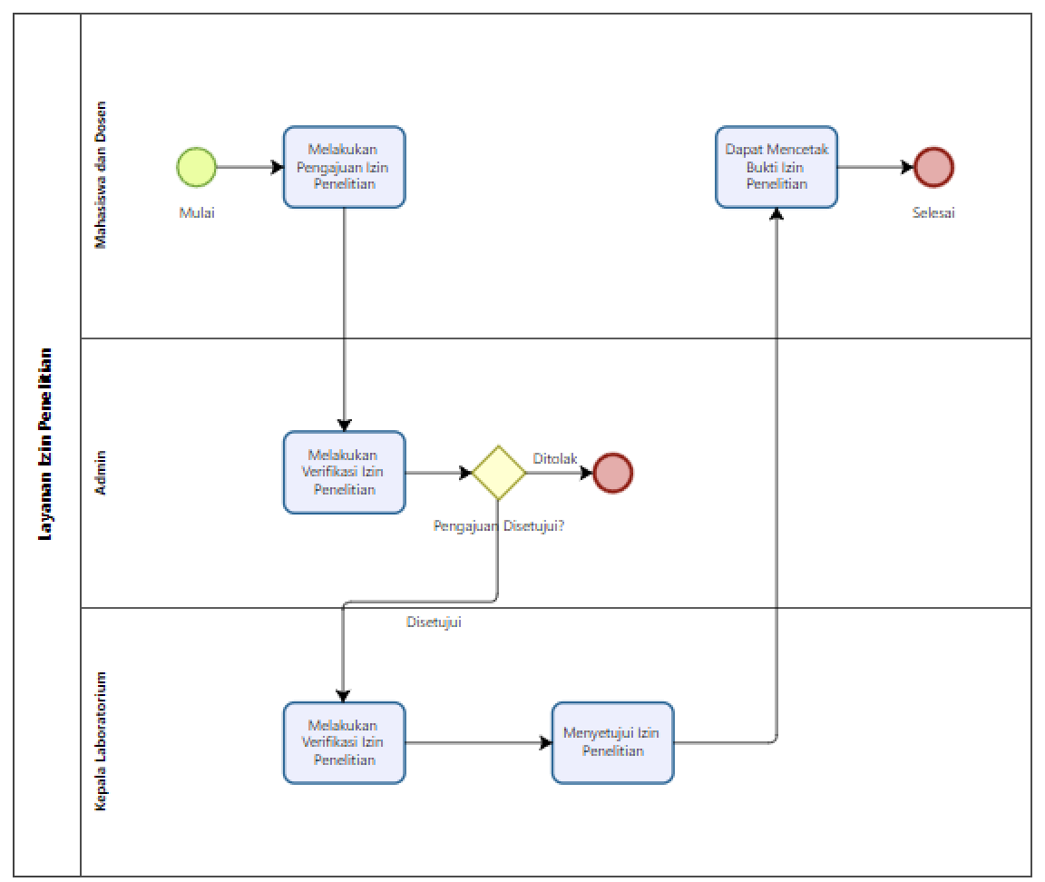
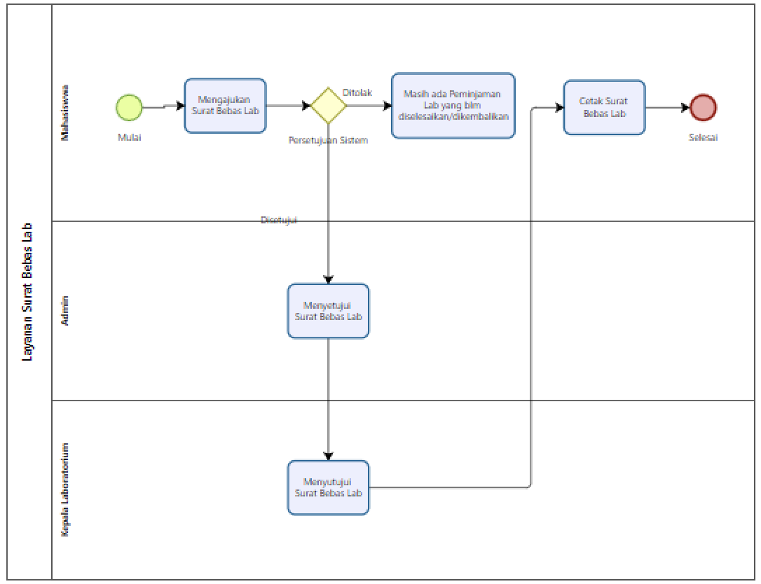
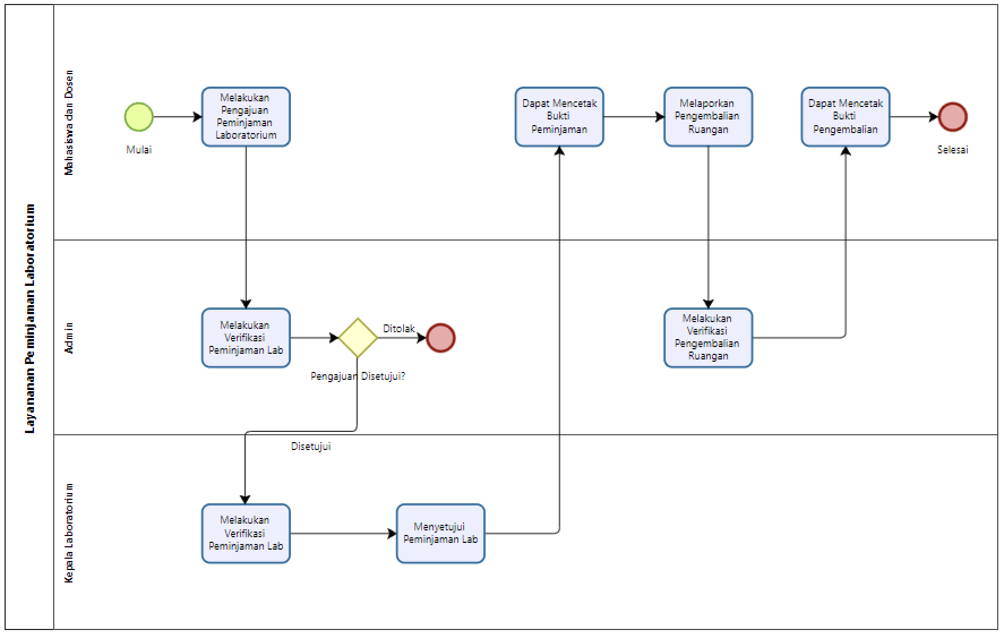
3.4.1.3 User Story
Berdasarkan hasil requirement yang telah dilakukan, diperoleh 4 user story yang diimplementasikan ke dalam pengembangan sistem layanan. Pada tahap awal pengembangan, fokus utama yaitu pada halaman company profile dan autentikasi login sesuai dengan role masing-masing aktor. Rincian penyusunan user story dapat dilihat pada Tabel berikut.

Kode | As a | I Want | So That
US-01 | Semua Aktor | Saya ingin melihat company profile laboratorium | Saya dapat melihat company profile laboratorium
US-02 | Semua Aktor | Saya ingin melakukan login dari sistem | Saya dapat masuk ke dalam sistem (sesuai dengan hak akses user yang diberikan)
US-03 | Semua Aktor | Saya ingin masuk ke halaman Dashboard | Saya dapat melihat halaman dashboard setelah masuk ke dalam sistem (sesuai dengan hak akses user yang diberikan)
US-04 | Semua Aktor | Saya ingin melakukan logout dari sistem | Saya dapat keluar dari sistem
US-05 | Admin | Saya ingin menambahkan data berita, jadwal sertifikasi, dan modul praktik | Saya dapat mengelola data berita, jadwal, sertifikasi, dan modul praktik

3.4.2 Planning
Pada tahap Planning, dilakukan pengelompokan user story ke dalam rencana iterasi pengembangan sistem berdasarkan pertimbangan kebutuhan sistem yang paling mendesak untuk segera diimplementasikan. User story prioritas ditentukan melalui hasil wawancara dan diskusi dengan mitra, serta mempertimbangkan urgensi fungsionalitas sistem. Iterasi pengembangan direncanakan berlangsung selama dua minggu untuk setiap iterasi. Durasi ini ditentukan berdasarkan penyesuaian terhadap ritme kerja pengembang serta hasil kesepakatan bersama dengan pihak mitra. Rincian perencanaan iterasi dapat dilihat pada Tabel berikut.

Kode  User Story | User Story | Story Point
US-01 | Saya ingin melihat company profile laboratorium | 3
US-02 | Saya ingin melakukan login dari sistem | 1
US-03 | Saya ingin masuk ke halaman Dashboard | 5
US-04 | Saya ingin melakukan logout dari sistem | 3
US-05 | Saya ingin mengelola data berita, jadwal sertifikasi, dan modul praktik | 5

3.4. Iterasi 1
Iterasi pertama merupakan pondasi utama pengembangan sistem. Fokus pada iterasi ini adalah membangun inti sistem (core system) yang mencakup modul autentikasi pengguna, manajemen pengguna berbasis peran (role-based access), pengaturan situs (site settings), serta manajemen data master seperti ruangan, program studi, dan modul alat. Iterasi pertama dilaksanakan sebagai tahap paling awal sebelum modul-modul layanan dikembangkan.

Iteration Initialization 1
Tahap iteration initialization merupakan langkah awal dari setiap iterasi dalam pengembangan sistem. Pada tahap ini, pengembang menentukan user story yang akan dikerjakan serta menyusun daftar tugas yang perlu diselesaikan. Untuk iterasi pertama, fitur yang dikembangkan difokuskan pada pembangunan pondasi sistem, yaitu autentikasi, manajemen pengguna, dan data master. Rincian user story yang dikerjakan pada iterasi pertama ditampilkan pada Tabel 4.1 berikut.
Tabel 3.1 User Story Iterasi 1
Kode | As a | I Want | So That
US-01 | Admin | Saya ingin dapat login ke sistem | Saya dapat mengakses fitur administrasi
US-02 | Mahasiswa/Dosen | Saya ingin dapat mendaftar akun | Saya dapat menggunakan layanan sistem
US-03 | Admin | Saya ingin mengelola data pengguna | Saya dapat mengatur hak akses pengguna
US-04 | Admin | Saya ingin mengelola pengaturan situs | Saya dapat mengkonfigurasi tampilan dan SMTP sistem
US-05 | Admin | Saya ingin mengelola data ruangan | Saya dapat mengatur daftar ruangan yang tersedia
US-06 | Admin | Saya ingin mengelola data program studi | Saya dapat mengelola daftar program studi terdaftar

Tabel 3.2 Iteration Initialization 1
Kode | User Story | Task | Story Point
US-01 | Login ke sistem | Membuat halaman login & logika autentikasi | 2
US-02 | Mendaftar akun | Membuat halaman registrasi dengan validasi domain email | 3
US-03 | Mengelola data pengguna | Membuat CRUD pengguna dengan manajemen peran | 3
US-04 | Mengelola pengaturan situs | Membuat halaman site settings termasuk konfigurasi SMTP | 3
US-05 | Mengelola data ruangan | Membuat CRUD ruangan | 2
US-06 | Mengelola data program studi | Membuat CRUD program studi | 2

Design 1
Tahap perancangan pada iterasi pertama meliputi pembuatan Entity Relationship Diagram (ERD) dan rancangan antarmuka pengguna (user interface) dari fitur-fitur yang dikembangkan.
A. Entity Relationship Diagram 1
ERD pada iterasi pertama menggambarkan entitas inti sistem, yaitu users, site_settings, ruangans, program_studis, dan moduls. Entitas users menjadi entitas pusat yang memiliki atribut id, name, email, password, role, nim, program_studi_id, email_verified_at, dan remember_token. Atribut role digunakan untuk membedakan hak akses antara mahasiswa, dosen, admin, dan kepala_lab.
Gambar 3.1 ERD Iterasi 1

B. User Interface 1
Rancangan antarmuka pada iterasi pertama mencakup halaman login, halaman registrasi, dan halaman dashboard untuk masing-masing peran. Rancangan antarmuka dirancang dengan prinsip clean dan responsif menggunakan komponen Vue.js yang dikombinasikan dengan Tailwind CSS.
Gambar 3.2 Mockup Antarmuka Login

Gambar 3.3 Mockup Antarmuka Dashboard Admin

Implementation 1
Tahap implementasi merupakan langkah untuk merealisasikan rancangan sistem yang telah disusun pada tahap sebelumnya. Pada fase ini, proses pengembangan dimulai dengan pelaksanaan unit testing menggunakan PHPUnit yang tersedia dalam framework Laravel. Setelah pengujian awal dilakukan, pengembang mulai menulis kode program sesuai dengan kebutuhan fungsional sistem.
A. Unit Testing 1
Pengujian unit dilakukan menggunakan PHPUnit untuk memastikan bahwa fungsi-fungsi pada iterasi pertama berjalan sesuai dengan kebutuhan yang telah dirancang. Sebagai contoh, pengujian dilakukan terhadap fitur autentikasi pada AuthenticatedSessionController untuk memverifikasi bahwa proses login berfungsi dengan benar dalam berbagai skenario.
Tabel 3.3 Kode Unit Testing 1 — Autentikasi
tests/Unit/Controllers/Auth/AuthenticatedSessionControllerTest.php

001: <?php
002:
003: namespace Tests\Unit\Controllers\Auth;
004:
005: use App\Models\User;
006: use Illuminate\Foundation\Testing\RefreshDatabase;
007: use Tests\TestCase;
008:
009: class AuthenticatedSessionControllerTest extends TestCase
010: {
011: use RefreshDatabase;
012:
013: public function test_it_shows_the_login_page()
014: {
015: $response = $this->get(route('login'));
016: $response->assertStatus(200);
017: }
018:
019: public function test_it_fails_login_with_wrong_credentials()
020: {
021: $response = $this->post(route('login'), [
022: 'email' => 'salah@stmik.ac.id',
023: 'password' => 'wrongpassword',
024: ]);
025: $response->assertSessionHasErrors(['email']);
026: }
027:
028: public function test_it_logs_in_as_admin_and_redirects_to_dashboard()
029: {
030: $user = User::factory()->create([
031: "email" => 'admin@stmik.ac.id',
032: "password" => bcrypt('password123'),
033: "role" => 'admin',
034: ]);
035:
036: $response = $this->post(route('login'), [
037: "email" => 'admin@stmik.ac.id',
038: "password" => 'password123',
039: ]);
040:
041: $response->assertRedirect('/dashboard');
042: $this->assertAuthenticatedAs($user);
043:
044: $this->get('/dashboard')->assertRedirect('/admin/dashboard');
045: }
046:
047: public function test_it_logs_out_and_redirects_to_login()
048: {
049: $user = User::factory()->create();
050: $this->actingAs($user);
051: $response = $this->post(route('logout'));
052: $response->assertRedirect('/');
053: $this->assertGuest();
054: }
055: }

Pengujian ini dilakukan untuk memastikan proses login berfungsi dalam berbagai kondisi: halaman login dapat ditampilkan, sistem menolak kredensial yang salah, serta melakukan pengalihan ke dashboard yang sesuai berdasarkan peran pengguna setelah login berhasil.
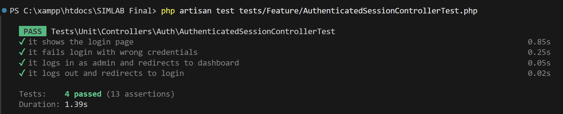
Gambar 3.4 Hasil Unit Testing 1

Hasil pengujian menunjukkan status pass pada seluruh skenario uji, yang menandakan setiap fungsi autentikasi bekerja sesuai yang diharapkan.
B. Code 1
Setelah unit testing, langkah berikutnya adalah pengembangan kode untuk fitur-fitur yang direncanakan pada iterasi pertama. Berikut adalah contoh pseudocode untuk logika autentikasi dan registrasi pengguna pada SIMLAB.
Tabel 3.4 Pseudocode Autentikasi — Login
// FUNCTION: authenticate (Login)
// Tujuan: Memvalidasi kredensial dan mengarahkan pengguna ke dashboard
// Input: email, password

validasi input: email harus valid, password wajib diisi
cari user berdasarkan email di database
if (user tidak ditemukan OR password tidak cocok) then
kembalikan error "Email atau password salah"
end if
if (email belum diverifikasi) then
kembalikan error "Email belum diverifikasi"
end if
lakukan login session untuk user
if (user.role == 'admin') then
redirect ke '/admin/dashboard'
else if (user.role == 'kepala_lab') then
redirect ke '/kepala-lab/dashboard'
else if (user.role == 'dosen') then
redirect ke '/dosen/dashboard'
else
redirect ke '/mahasiswa/dashboard'
end if

// FUNCTION: register (Registrasi)
// Tujuan: Membuat akun baru dengan validasi domain email
// Input: name, nim, email, password, role, program_studi_id

ambil konfigurasi domain email dari site_settings
validasi input: name, nim, email, password wajib diisi
validasi email: harus sesuai domain yang dikonfigurasi di site_settings
(mahasiswa: domain_mahasiswa, pegawai: domain_pegawai)
if (email tidak sesuai domain) then
kembalikan error "Email tidak sesuai domain institusi"
end if
buat User baru dengan data yang telah divalidasi
kirim email verifikasi ke user
redirect ke halaman verifikasi email

Tabel 3.5 Penjelasan Pseudocode Autentikasi
Proses | Penjelasan (Output)
Validasi login | Sistem memeriksa email dan password. Jika tidak cocok, pesan error ditampilkan.
Redirect berbasis peran | Setelah berhasil login, pengguna diarahkan ke dashboard sesuai role-nya masing-masing.
Validasi domain registrasi | Sistem memeriksa domain email terhadap konfigurasi domain yang tersimpan di site_settings.
Pembuatan akun baru | Data pengguna disimpan ke tabel users dengan status email belum diverifikasi.
Pengiriman email verifikasi | Sistem mengirim email verifikasi otomatis ke alamat email yang baru terdaftar.

Gambar 3.5 Halaman Login SIMLAB — diisi sesuai dokumen asli

Gambar 3.6 Halaman Registrasi SIMLAB — diisi sesuai dokumen asli

Retrospective 1
Setelah menyelesaikan iterasi pertama, seluruh user story (US-01 hingga US-06) berhasil diimplementasikan sesuai rencana. Fondasi sistem berhasil dibangun mencakup autentikasi, manajemen pengguna, dan data master. Rincian faktor keberhasilan dan hambatan selama iterasi 1 dapat dilihat pada Tabel 4.6.
Tabel 3.6 Hasil Retrospective 1
Faktor Keberhasilan | Faktor Hambatan
Fitur-fitur pada iterasi ini sebagian besar bersifat CRUD standar, sehingga implementasi dapat dilakukan secara efisien menggunakan pola yang konsisten. | Konfigurasi awal arsitektur VILT (Vue, Inertia, Laravel, Tailwind) memerlukan waktu penyesuaian tambahan karena kompleksitas integrasi antar teknologi.
Penggunaan Eloquent ORM dan sistem migrasi Laravel mempermudah pembangunan skema basis data secara terstruktur. | Implementasi pembatasan domain email pada registrasi memerlukan rekayasa tambahan agar konfigurasi dapat diatur secara dinamis melalui site_settings.

3.4.2 Iterasi 2 Modul Sertifikasi Kompetensi
Iterasi kedua merupakan kelanjutan dari pengembangan sistem setelah fondasi pada iterasi pertama berhasil dibangun. Fokus iterasi ini adalah pengembangan modul Sertifikasi Kompetensi, mencakup manajemen skema sertifikasi, pengelolaan jadwal ujian, pendaftaran peserta oleh mahasiswa, serta proses verifikasi dan pencatatan hasil oleh admin.

3.4.1 Iteration Initialization 2
Tabel 3.7 User Story Iterasi 2
Kode | As a | I Want | So That
US-07 | Admin | Saya ingin mengelola skema sertifikasi | Saya dapat menambah, mengubah, dan menghapus skema ujian sertifikasi
US-08 | Admin | Saya ingin mengelola jadwal sertifikasi | Saya dapat mengatur jadwal dan kuota peserta ujian
US-09 | Mahasiswa | Saya ingin mendaftar sertifikasi | Saya dapat mendaftarkan diri ke jadwal sertifikasi yang tersedia
US-10 | Admin | Saya ingin memverifikasi pendaftaran dan mencatat hasil | Saya dapat mengelola status peserta (diverifikasi/lulus/tidak lulus)

Tabel 4.8 Iteration Initialization 2
Kode | User Story | Task | Story Point
US-07 | Mengelola skema sertifikasi | Membuat halaman CRUD skema sertifikasi beserta upload logo | 2
US-08 | Mengelola jadwal sertifikasi | Membuat halaman CRUD jadwal dengan manajemen kuota | 3
US-09 | Mendaftar sertifikasi | Membuat halaman daftar jadwal, form pendaftaran & upload berkas, dan riwayat pendaftaran | 3
US-10 | Verifikasi & hasil | Membuat halaman admin untuk verifikasi, input token ujian, dan pencatatan hasil lulus/tidak lulus | 3

3.4.2 Design 2
A. Entity Relationship Diagram 2
ERD iterasi kedua menambahkan tiga entitas baru: skema_sertifikasis, jadwal_sertifikasis, dan pendaftaran_sertifikasis. Entitas skema_sertifikasis memiliki atribut id, nama_skema, deskripsi, dan logo. Entitas jadwal_sertifikasis memiliki atribut id, skema_id, tanggal, jam_mulai, jam_selesai, kuota, dan lokasi. Entitas pendaftaran_sertifikasis memiliki atribut id, user_id, jadwal_id, dokumen_berkas, status, dan token_ujian.
Gambar 4.7 ERD Iterasi 2 — diisi sesuai dokumen asli

B. User Interface 2
Antarmuka yang dirancang pada iterasi ini mencakup halaman daftar jadwal sertifikasi untuk mahasiswa, halaman form pendaftaran, halaman riwayat pendaftaran, serta halaman manajemen pendaftaran untuk admin.
Gambar 4.8 Mockup Antarmuka Daftar Jadwal Sertifikasi — diisi sesuai dokumen asli

3.4.3 Implementation 2
Tahap implementasi iterasi kedua merealisasikan rancangan modul sertifikasi. Pengujian unit dilakukan terlebih dahulu sebelum penulisan kode utama untuk memastikan setiap fungsi berjalan sesuai rancangan.
A. Unit Testing 2
Pengujian dilakukan terhadap MahasiswaSertifikasiController dan AdminSertifikasiController untuk memverifikasi alur pendaftaran dan verifikasi sertifikasi.
Tabel 4.9 Kode Unit Testing 2 — Sertifikasi
tests/Unit/Controllers/MahasiswaSertifikasiControllerTest.php

001: <?php
002:
003: namespace Tests\Feature;
004:
005: use App\Models\User;
006: use App\Models\JadwalSertifikasi;
007: use App\Models\PendaftaranSertifikasi;
008: use Illuminate\Foundation\Testing\RefreshDatabase;
009: use Tests\TestCase;
010:
011: class MahasiswaSertifikasiControllerTest extends TestCase
012: {
013: use RefreshDatabase;
014:
015: public function test_mahasiswa_can_view_jadwal_sertifikasi()
016: {
017: $user = User::factory()->create(['role' => 'mahasiswa', 'profile_completed' => true]);
018: $this->actingAs($user);
019:
020: $response = $this->get(route('mahasiswa.sertifikasi.index'));
021:
022: $response->assertStatus(200);
023: }
024:
025: public function test_mahasiswa_can_register_to_jadwal()
026: {
027: $user = User::factory()->create(['role' => 'mahasiswa', 'profile_completed' => true]);
028: $jadwal = JadwalSertifikasi::factory()->create(['kuota' => 10]);
029: $this->actingAs($user);
030:
031: $response = $this->post(route('mahasiswa.sertifikasi.daftar.store', $jadwal), [
032: 'dokumen_berkas' => \Illuminate\Http\UploadedFile::fake()->create('berkas.pdf', 100),
033: ]);
034:
035: $response->assertRedirect(route('mahasiswa.sertifikasi.riwayat'));
036: $this->assertDatabaseHas('pendaftaran_sertifikasi', [
037: 'user_id' => $user->id,
038: 'jadwal_id' => $jadwal->id,
039: 'status' => 'menunggu',
040: ]);
041: }
042:
043: public function test_admin_can_verify_pendaftaran()
044: {
045: $admin = User::factory()->create(['role' => 'admin']);
046: $pendaftaran = PendaftaranSertifikasi::factory()->create(['status' => 'menunggu']);
047: $this->actingAs($admin);
048:
049: $response = $this->post(route('admin.sertifikasi.verifikasi', $pendaftaran));
050:
051: $response->assertRedirect();
052: $this->assertDatabaseHas('pendaftaran_sertifikasi', [
053: 'id' => $pendaftaran->id,
054: 'status' => 'diverifikasi',
055: ]);
056: }
057: }

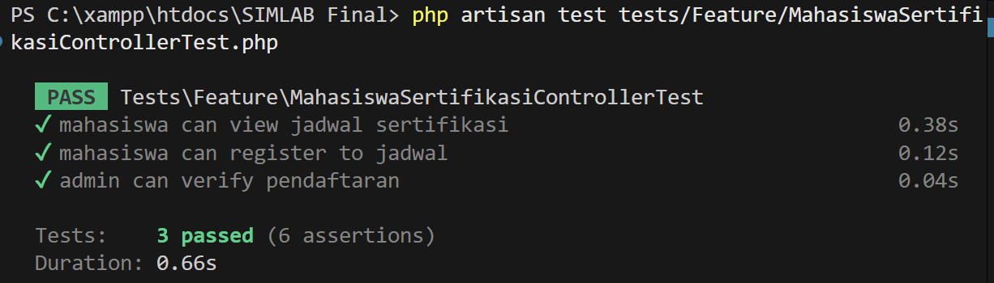
Gambar 4.9 Hasil Unit Testing 2

B. Code 2
Tabel 4.10 Pseudocode Modul Sertifikasi
// FUNCTION: daftarStore (Pendaftaran Sertifikasi oleh Mahasiswa)
// Tujuan: Menyimpan pendaftaran mahasiswa ke jadwal sertifikasi
// Input: dokumen_berkas (file), jadwal_id

validasi input: dokumen_berkas wajib ada, format pdf/jpg/png, maks 2MB
simpan file ke storage 'sertifikasi/public'
buat PendaftaranSertifikasi baru dengan:
user_id = user yang sedang login
jadwal_id = jadwal yang dipilih
dokumen_berkas = path file yang disimpan
status = 'menunggu'
redirect ke halaman riwayat dengan pesan sukses

// FUNCTION: verifikasi (Verifikasi oleh Admin)
// Tujuan: Mengubah status pendaftaran menjadi diverifikasi dan membuat token ujian
// Input: pendaftaran_id

generate token ujian: 6 karakter acak (huruf kapital)
update PendaftaranSertifikasi:
status = 'diverifikasi'
token_ujian = token yang digenerate
redirect kembali dengan pesan "Diverifikasi. Token: [TOKEN]"

// FUNCTION: hasilLulus / hasilTidakLulus (Pencatatan Hasil)
// Tujuan: Mencatat hasil akhir ujian sertifikasi peserta
// Input: pendaftaran_id

update PendaftaranSertifikasi:
status = 'lulus' ATAU 'tidak_lulus'
redirect kembali dengan pesan konfirmasi

Tabel 4.11 Penjelasan Pseudocode Sertifikasi
Proses | Penjelasan (Output)
Pendaftaran oleh mahasiswa | File berkas disimpan ke storage dan record pendaftaran dibuat dengan status menunggu.
Verifikasi oleh admin | Token ujian unik (6 karakter) digenerate secara otomatis dan status berubah menjadi diverifikasi.
Pencatatan hasil | Admin dapat menandai peserta sebagai lulus atau tidak_lulus setelah ujian berlangsung.
Cetak sertifikat | Mahasiswa dapat mencetak sertifikat hasil jika status sudah lulus.

Gambar 4.10 Halaman Daftar Jadwal Sertifikasi — diisi sesuai dokumen asli

Gambar 4.11 Halaman Manajemen Sertifikasi Admin — diisi sesuai dokumen asli

3.4.4 Retrospective 2
Seluruh user story pada iterasi kedua (US-07 hingga US-10) berhasil diimplementasikan. Modul sertifikasi telah berjalan lengkap mulai dari manajemen skema, jadwal, pendaftaran, verifikasi, hingga pencatatan hasil dan cetak sertifikat.
Tabel 4.12 Hasil Retrospective 2
Faktor Keberhasilan | Faktor Hambatan
Pola CRUD yang sudah dikembangkan pada iterasi pertama dapat digunakan kembali secara konsisten untuk modul skema dan jadwal. | Implementasi fitur pengecekan sisa kuota (sisa_kuota) secara real-time memerlukan perhitungan relasi yang teliti antara jadwal_sertifikasis dan pendaftaran_sertifikasis.
Penggunaan Inertia.js memungkinkan tampilan halaman diperbarui secara reaktif tanpa perlu full page reload. | Pengelolaan upload logo skema dan berkas pendaftaran mahasiswa memerlukan konfigurasi storage yang cermat agar file tersimpan dan dapat diakses dengan benar.

3.4.2 Iterasi 3 — Modul Surat Bebas Laboratorium
Iterasi ketiga berfokus pada pengembangan modul Surat Bebas Laboratorium. Modul ini memungkinkan mahasiswa mengajukan permohonan surat bebas lab secara daring sebagai syarat yudisium/kelulusan, dengan verifikasi dilakukan oleh Admin dan persetujuan akhir oleh Kepala Laboratorium.

4.5.1 Iteration Initialization 3
Tabel 4.13 User Story Iterasi 3
Kode | As a | I Want | So That
US-11 | Mahasiswa | Saya ingin mengajukan surat bebas lab | Saya dapat mendapatkan bukti tidak memiliki tanggungan di laboratorium
US-12 | Admin | Saya ingin memvalidasi permohonan surat bebas lab | Saya dapat memeriksa dan memproses permohonan mahasiswa
US-13 | Kepala Lab | Saya ingin menyetujui atau menolak surat bebas lab | Saya dapat memberikan keputusan akhir atas permohonan

Tabel 4.14 Iteration Initialization 3
Kode | User Story | Task | Story Point
US-11 | Mengajukan surat bebas lab | Membuat halaman pengajuan dan riwayat surat bebas lab mahasiswa | 3
US-12 | Memvalidasi permohonan | Membuat halaman daftar permohonan untuk admin beserta aksi validasi | 2
US-13 | Menyetujui/menolak | Membuat halaman persetujuan Kepala Lab beserta fitur cetak surat | 3

4.5.2 Design 3
A. Entity Relationship Diagram 3
ERD iterasi ketiga menambahkan entitas surat_bebas_labs dengan atribut id, user_id, status, catatan, divalidasi_oleh, disetujui_oleh, dan timestamps. Entitas ini berelasi dengan users melalui foreign key user_id.
Gambar 4.12 ERD Iterasi 3 — diisi sesuai dokumen asli

B. User Interface 3
Gambar 4.13 Mockup Antarmuka Surat Bebas Lab — diisi sesuai dokumen asli

4.5.3 Implementation 3
A. Unit Testing 3
Tabel 4.15 Kode Unit Testing 3 — Surat Bebas Lab
tests/Unit/Controllers/MahasiswaSuratBebasLabControllerTest.php

001: <?php
002: namespace Tests\Unit\Controllers;
003:
004: use App\Models\User;
005: use App\Models\SuratBebasLab;
006: use Illuminate\Foundation\Testing\RefreshDatabase;
007: use Tests\TestCase;
008:
009: class MahasiswaSuratBebasLabControllerTest extends TestCase
010: {
011: use RefreshDatabase;
012:
013: /** @test */
014: public function mahasiswa_can_view_surat_bebas_list()
015: {
016: $user = User::factory()->create(['role' => 'mahasiswa']);
017: $this->actingAs($user);
018: $response = $this->get(route('mahasiswa.surat-bebas-lab.index'));
019: $response->assertStatus(200);
020: }
021:
022: /** @test */
023: public function mahasiswa_can_submit_surat_bebas_lab()
024: {
025: $user = User::factory()->create(['role' => 'mahasiswa']);
026: $this->actingAs($user);
027: $response = $this->post(route('mahasiswa.surat-bebas-lab.store'));
028: $response->assertRedirect(route('mahasiswa.surat-bebas-lab.index'));
029: }
030:
031: /** @test */
032: public function cetak_blocked_if_status_not_disetujui()
033: {
034: $user = User::factory()->create(['role' => 'mahasiswa']);
035: $surat = SuratBebasLab::factory()->create([
036: 'user_id' => $user->id,
037: 'status' => 'menunggu',
038: ]);
039: $this->actingAs($user);
040: $response = $this->get(route('mahasiswa.surat-bebas-lab.cetak', $surat));
041: $response->assertForbidden();
042: }
043: }

Gambar 4.14 Hasil Unit Testing 3 — diisi sesuai dokumen asli

B. Code 3
Tabel 4.16 Pseudocode Modul Surat Bebas Laboratorium
// FUNCTION: store (Pengajuan Surat Bebas Lab oleh Mahasiswa)
// Tujuan: Mengajukan permohonan surat bebas laboratorium
// Input: user yang sedang login

ambil data user yang sedang login
panggil SuratBebasLabService->submit(user)
// Service memeriksa apakah mahasiswa memiliki tanggungan:
// - Peminjaman lab yang belum selesai
// - Izin penelitian yang masih aktif
// - Pendaftaran sertifikasi yang belum selesai
if (ada tanggungan aktif) then
lempar ValidationException dengan pesan spesifik
end if
buat SuratBebasLab baru dengan:
user_id = user.id
status = 'menunggu'
return surat yang baru dibuat
if (terjadi ValidationException) then
redirect ke halaman index dengan pesan error
end if
redirect ke halaman index dengan pesan sukses

// FUNCTION: cetak (Cetak Surat Bebas Lab)
// Tujuan: Menghasilkan dokumen surat bebas lab yang siap cetak
// Input: surat_id

validasi kepemilikan: surat.user_id harus == user yang login (403 jika tidak)
validasi status: surat.status harus 'disetujui' (403 jika belum)
muat relasi user pada surat
ambil data Kepala Lab dari tabel users (role = 'kepala_lab')
tampilkan view cetak surat dengan data surat dan kepala_lab

Tabel 4.17 Penjelasan Pseudocode Surat Bebas Lab
Proses | Penjelasan (Output)
Pengajuan oleh mahasiswa | Service memeriksa apakah mahasiswa bebas dari tanggungan. Jika ada tanggungan, pengajuan ditolak dengan pesan spesifik.
Validasi oleh admin | Admin memeriksa data dan mengubah status menjadi divalidasi.
Persetujuan Kepala Lab | Kepala Lab memberikan keputusan akhir: disetujui atau ditolak.
Cetak surat | Mahasiswa dapat mencetak surat bebas lab hanya jika status sudah disetujui. Surat menampilkan data mahasiswa dan tanda tangan Kepala Lab.

Gambar 4.15 Halaman Pengajuan Surat Bebas Lab — diisi sesuai dokumen asli

4.5.4 Retrospective 3
Seluruh user story iterasi ketiga (US-11 hingga US-13) berhasil diimplementasikan. Fitur Surat Bebas Lab berjalan lengkap dengan alur berjenjang dari mahasiswa ke admin ke kepala lab.
Tabel 4.18 Hasil Retrospective 3
Faktor Keberhasilan | Faktor Hambatan
Penggunaan Service Class (SuratBebasLabService) berhasil memisahkan logika bisnis pengecekan tanggungan dari controller, sehingga kode lebih bersih dan mudah diuji. | Logika pengecekan tanggungan lintas modul (sertifikasi, penelitian, peminjaman) memerlukan koordinasi yang cermat agar pemeriksaan akurat dan tidak ada false positive.
Fitur cetak surat berbasis Blade view dapat menghasilkan dokumen yang terformat rapi tanpa memerlukan library PDF eksternal. | Validasi kepemilikan dokumen (hanya pemilik yang boleh mencetak) perlu diimplementasikan secara konsisten di setiap endpoint yang berkaitan.

4.6 Iterasi 4 — Modul Izin Penelitian
Iterasi keempat berfokus pada pengembangan modul Izin Penelitian. Modul ini memfasilitasi mahasiswa yang ingin melakukan penelitian Tugas Akhir di laboratorium untuk mengajukan permohonan izin secara daring, dengan proses verifikasi oleh Admin dan persetujuan akhir oleh Kepala Laboratorium.

4.6.1 Iteration Initialization 4
Tabel 4.19 User Story Iterasi 4
Kode | As a | I Want | So That
US-14 | Mahasiswa | Saya ingin mengajukan izin penelitian di laboratorium | Saya dapat melakukan riset/TA di fasilitas laboratorium secara resmi
US-15 | Admin | Saya ingin memverifikasi permohonan izin penelitian | Saya dapat memeriksa kelengkapan berkas permohonan
US-16 | Kepala Lab | Saya ingin menyetujui atau menolak izin penelitian | Saya dapat memberikan keputusan akhir atas permohonan penelitian

Tabel 4.20 Iteration Initialization 4
Kode | User Story | Task | Story Point
US-14 | Mengajukan izin penelitian | Membuat form pengajuan (judul, tujuan, berkas, data dibutuhkan) dan halaman riwayat | 3
US-15 | Memverifikasi permohonan | Membuat halaman daftar permohonan admin dengan aksi verifikasi/tolak | 2
US-16 | Menyetujui/menolak | Membuat halaman persetujuan Kepala Lab dengan fitur cetak surat izin | 3

4.6.2 Design 4
A. Entity Relationship Diagram 4
ERD iterasi keempat menambahkan entitas izin_penelitians dengan atribut id, user_id, judul_penelitian, tujuan, dokumen_berkas, data_dibutuhkan (JSON), status, catatan, dan timestamps. Entitas ini berelasi dengan users melalui foreign key user_id.
Gambar 4.16 ERD Iterasi 4 — diisi sesuai dokumen asli

B. User Interface 4
Gambar 4.17 Mockup Antarmuka Pengajuan Izin Penelitian — diisi sesuai dokumen asli

4.6.3 Implementation 4
A. Unit Testing 4
Tabel 4.21 Kode Unit Testing 4 — Izin Penelitian
tests/Unit/Controllers/MahasiswaIzinPenelitianControllerTest.php

001: <?php
002: namespace Tests\Unit\Controllers;
003:
004: use App\Models\User;
005: use App\Models\IzinPenelitian;
006: use Illuminate\Foundation\Testing\RefreshDatabase;
007: use Tests\TestCase;
008:
009: class MahasiswaIzinPenelitianControllerTest extends TestCase
010: {
011: use RefreshDatabase;
012:
013: /** @test */
014: public function mahasiswa_can_submit_izin_penelitian()
015: {
016: $user = User::factory()->create(['role' => 'mahasiswa']);
017: $this->actingAs($user);
018: $response = $this->post(route('mahasiswa.izin-penelitian.store'), [
019: 'judul_penelitian' => 'Analisis Keamanan Jaringan Komputer',
020: 'tujuan' => 'Menyelesaikan penelitian Tugas Akhir',
021: 'data_dibutuhkan' => ['Router', 'Switch', 'PC'],
022: ]);
023: $response->assertRedirect(route('mahasiswa.izin-penelitian.index'));
024: $this->assertDatabaseHas('izin_penelitians', [
025: 'user_id' => $user->id,
026: 'judul_penelitian' => 'Analisis Keamanan Jaringan Komputer',
027: 'status' => 'menunggu',
028: ]);
029: }
030:
031: /** @test */
032: public function mahasiswa_cannot_view_other_izin()
033: {
034: $user1 = User::factory()->create(['role' => 'mahasiswa']);
035: $user2 = User::factory()->create(['role' => 'mahasiswa']);
036: $izin = IzinPenelitian::factory()->create(['user_id' => $user2->id]);
037: $this->actingAs($user1);
038: $response = $this->get(route('mahasiswa.izin-penelitian.show', $izin));
039: $response->assertForbidden();
040: }
041:
042: /** @test */
043: public function cetak_blocked_if_not_disetujui()
044: {
045: $user = User::factory()->create(['role' => 'mahasiswa']);
046: $izin = IzinPenelitian::factory()->create([
047: 'user_id' => $user->id,
048: 'status' => 'menunggu',
049: ]);
050: $this->actingAs($user);
051: $response = $this->get(route('mahasiswa.izin-penelitian.cetak', $izin));
052: $response->assertForbidden();
053: }
054: }

Gambar 4.18 Hasil Unit Testing 4 — diisi sesuai dokumen asli

B. Code 4
Tabel 4.22 Pseudocode Modul Izin Penelitian
// FUNCTION: store (Pengajuan Izin Penelitian oleh Mahasiswa)
// Tujuan: Menyimpan permohonan izin penelitian baru
// Input: judul_penelitian, tujuan, dokumen_berkas (opsional), data_dibutuhkan (array)

validasi input:
judul_penelitian: wajib, maks 255 karakter
tujuan: wajib
dokumen_berkas: opsional, format pdf/jpg/png, maks 2MB
data_dibutuhkan: array string (daftar alat/data yang dibutuhkan)
if (ada dokumen_berkas yang diunggah) then
simpan file ke storage 'izin_penelitian/public'
path = lokasi file tersimpan
end if
buat IzinPenelitian baru dengan:
user_id = user yang sedang login
judul_penelitian = input judul
tujuan = input tujuan
dokumen_berkas = path file (atau null)
data_dibutuhkan = array data yang dibutuhkan (disimpan sebagai JSON)
status = 'menunggu'
redirect ke halaman index dengan pesan sukses

// FUNCTION: cetak (Cetak Surat Izin Penelitian)
// Tujuan: Menghasilkan dokumen surat izin penelitian resmi
// Input: izin_penelitian_id

validasi kepemilikan: izin.user_id harus == user yang login (403 jika tidak)
validasi status: izin.status harus 'disetujui' (403 jika belum disetujui)
muat relasi user pada izin
ambil data Kepala Lab dari tabel users (role = 'kepala_lab')
tampilkan view cetak surat izin dengan data izin dan kepala_lab

Tabel 4.23 Penjelasan Pseudocode Izin Penelitian
Proses | Penjelasan (Output)
Pengajuan oleh mahasiswa | Data permohonan (judul, tujuan, data dibutuhkan) beserta berkas opsional disimpan ke database dengan status menunggu.
Validasi kepemilikan | Sistem mencegah mahasiswa melihat atau mencetak izin penelitian milik mahasiswa lain (HTTP 403 Forbidden).
Validasi status cetak | Surat izin hanya dapat dicetak jika status sudah disetujui oleh Kepala Laboratorium.
Cetak surat izin | Surat ditampilkan via Blade view dengan data mahasiswa, detail penelitian, dan tanda tangan Kepala Lab.

Gambar 4.19 Halaman Pengajuan Izin Penelitian — diisi sesuai dokumen asli

Gambar 4.20 Halaman Manajemen Izin Penelitian Admin — diisi sesuai dokumen asli

4.6.4 Retrospective 4
Seluruh user story iterasi keempat (US-14 hingga US-16) berhasil diimplementasikan. Modul Izin Penelitian berjalan lengkap dengan alur pengajuan, verifikasi, persetujuan, dan cetak surat.
Tabel 4.24 Hasil Retrospective 4
Faktor Keberhasilan | Faktor Hambatan
Pola alur berjenjang (mahasiswa ke admin ke kepala lab) yang telah dikembangkan pada iterasi sebelumnya (Surat Bebas Lab) dapat digunakan kembali secara konsisten. | Penyimpanan field data_dibutuhkan sebagai JSON array memerlukan casting yang tepat pada model IzinPenelitian agar data dapat dibaca dan dimanipulasi dengan benar.
Struktur kode yang sudah modular dari iterasi sebelumnya mempercepat proses pengembangan iterasi ini. | Pengujian skenario akses lintas pengguna (cross-user access) perlu dilakukan secara cermat untuk memastikan keamanan data setiap mahasiswa.

4.7 Iterasi 5 — Modul Peminjaman Laboratorium
Iterasi kelima merupakan iterasi terakhir dalam pengembangan SIMLAB. Fokus pada iterasi ini adalah pengembangan modul Peminjaman Laboratorium yang memungkinkan mahasiswa dan dosen mengajukan permohonan penggunaan ruangan laboratorium, dengan sistem pengecekan jadwal otomatis untuk mencegah tumpang tindih penggunaan ruangan.

4.7.1 Iteration Initialization 5
Tabel 4.25 User Story Iterasi 5
Kode | As a | I Want | So That
US-17 | Mahasiswa/Dosen | Saya ingin mengajukan peminjaman ruangan laboratorium | Saya dapat menggunakan fasilitas lab sesuai kebutuhan
US-18 | Mahasiswa/Dosen | Saya ingin mengecek ketersediaan jadwal ruangan | Saya dapat mengetahui slot waktu ruangan yang masih kosong
US-19 | Admin | Saya ingin memverifikasi dan menyetujui peminjaman | Saya dapat mengelola penggunaan ruangan laboratorium
US-20 | Mahasiswa/Dosen | Saya ingin melaporkan pengembalian ruangan | Saya dapat menginformasikan bahwa ruangan telah selesai digunakan

Tabel 4.26 Iteration Initialization 5
Kode | User Story | Task | Story Point
US-17 | Mengajukan peminjaman | Membuat form peminjaman dengan validasi jadwal dan upload surat keterangan | 3
US-18 | Cek ketersediaan jadwal | Membuat API endpoint cekJadwal untuk query jadwal ruangan secara real-time | 3
US-19 | Verifikasi peminjaman | Membuat halaman manajemen peminjaman untuk admin dan kepala lab dengan aksi verifikasi/tolak | 3
US-20 | Pelaporan pengembalian | Membuat fitur pengembalian ruangan oleh peminjam beserta cetak bukti peminjaman dan pengembalian | 2

4.7.2 Design 5
A. Entity Relationship Diagram 5
ERD iterasi kelima menambahkan entitas peminjaman_labs dengan atribut id, user_id, ruangan, tanggal_pinjam, jam_mulai, jam_selesai, keperluan, surat_keterangan, status, waktu_dikembalikan, dan timestamps. Entitas ini berelasi dengan users dan ruangans.
Gambar 4.21 ERD Iterasi 5 — diisi sesuai dokumen asli

B. User Interface 5
Gambar 4.22 Mockup Antarmuka Form Peminjaman Laboratorium — diisi sesuai dokumen asli

4.7.3 Implementation 5
A. Unit Testing 5
Tabel 4.27 Kode Unit Testing 5 — Peminjaman Laboratorium
tests/Unit/Controllers/PeminjamanLabControllerTest.php

001: <?php
002: namespace Tests\Unit\Controllers;
003:
004: use App\Models\User;
005: use App\Models\PeminjamanLab;
006: use Illuminate\Foundation\Testing\RefreshDatabase;
007: use Tests\TestCase;
008:
009: class PeminjamanLabControllerTest extends TestCase
010: {
011: use RefreshDatabase;
012:
013: /** @test */
014: public function mahasiswa_can_submit_peminjaman()
015: {
016: $user = User::factory()->create(['role' => 'mahasiswa']);
017: $this->actingAs($user);
018: $response = $this->post(route('mahasiswa.peminjaman-lab.store'), [
019: 'ruangan' => 'Lab Jaringan',
020: 'tanggal_pinjam' => now()->addDay()->format('Y-m-d'),
021: 'jam_mulai' => '08:00',
022: 'jam_selesai' => '10:00',
023: 'keperluan' => 'Praktikum Jaringan Komputer',
024: ]);
025: $response->assertRedirect(route('mahasiswa.peminjaman-lab.index'));
026: $this->assertDatabaseHas('peminjaman_labs', [
027: 'user_id' => $user->id,
028: 'ruangan' => 'Lab Jaringan',
029: 'status' => 'menunggu',
030: ]);
031: }
032:
033: /** @test */
034: public function cek_jadwal_returns_booked_slots()
035: {
036: $user = User::factory()->create();
037: PeminjamanLab::factory()->create([
038: 'ruangan' => 'Lab Jaringan',
039: 'tanggal_pinjam' => '2025-06-01',
040: 'jam_mulai' => '08:00',
041: 'jam_selesai' => '10:00',
042: 'status' => 'disetujui',
043: ]);
044: $this->actingAs($user);
045: $response = $this->getJson(route('mahasiswa.peminjaman-lab.cek-jadwal', [
046: 'ruangan' => 'Lab Jaringan',
047: 'tanggal' => '2025-06-01',
048: ]));
049: $response->assertStatus(200)->assertJsonCount(1);
050: }
051:
052: /** @test */
053: public function mahasiswa_can_report_pengembalian()
054: {
055: $user = User::factory()->create(['role' => 'mahasiswa']);
056: $peminjaman = PeminjamanLab::factory()->create([
057: 'user_id' => $user->id,
058: 'status' => 'disetujui',
059: ]);
060: $this->actingAs($user);
061: $response = $this->post(route('mahasiswa.peminjaman-lab.kembalikan', $peminjaman));
062: $response->assertRedirect();
063: $this->assertDatabaseHas('peminjaman_labs', [
064: 'id' => $peminjaman->id,
065: 'status' => 'menunggu_kembali',
066: ]);
067: }
068: }

Gambar 4.23 Hasil Unit Testing 5 — diisi sesuai dokumen asli

B. Code 5
Tabel 4.28 Pseudocode Modul Peminjaman Laboratorium
// FUNCTION: store (Pengajuan Peminjaman Lab)
// Tujuan: Menyimpan permohonan peminjaman ruangan laboratorium
// Input: ruangan, tanggal_pinjam, jam_mulai, jam_selesai, keperluan, surat_keterangan

validasi input:
ruangan: wajib, maks 100 karakter
ruangan: gunakan custom rule AvailableSchedule untuk cek jadwal bentrok:
query PeminjamanLab berdasarkan ruangan & tanggal
cek apakah ada peminjaman aktif (status: menunggu/diverifikasi/disetujui)
yang jam-nya tumpang tindih dengan jam_mulai & jam_selesai yang diajukan
if (ada jadwal bentrok) then gagalkan validasi end if
tanggal_pinjam: wajib, format date, tidak boleh di masa lalu
jam_mulai: wajib
jam_selesai: wajib, harus setelah jam_mulai
keperluan: wajib
surat_keterangan: opsional, format pdf/jpg/png, maks 2MB
if (ada surat_keterangan yang diunggah) then
simpan file ke storage 'peminjaman/public'
end if
buat PeminjamanLab baru dengan semua data yang divalidasi dan status = 'menunggu'
redirect ke halaman index dengan pesan sukses

// FUNCTION: cekJadwal (Cek Ketersediaan Jadwal Ruangan)
// Tujuan: Mengembalikan daftar slot waktu yang sudah terpakai untuk ruangan tertentu
// Input: ruangan (query param), tanggal (query param)

if (ruangan atau tanggal kosong) then
kembalikan JSON array kosong
end if
query PeminjamanLab berdasarkan ruangan & tanggal_pinjam
filter status: menunggu, diverifikasi, disetujui, menunggu_kembali
urutkan berdasarkan jam_mulai
kembalikan JSON berisi daftar slot: id, jam_mulai, jam_selesai, status, user_id, keperluan

// FUNCTION: kembalikan (Pelaporan Pengembalian Ruangan)
// Tujuan: Melaporkan bahwa ruangan telah selesai digunakan
// Input: peminjaman_id

validasi kepemilikan: peminjaman.user_id harus == user yang login (403 jika tidak)
validasi status: peminjaman.status harus 'disetujui' (403 jika belum disetujui)
update PeminjamanLab:
status = 'menunggu_kembali'
waktu_dikembalikan = waktu sekarang
redirect kembali dengan pesan "Pengembalian berhasil dilaporkan. Menunggu verifikasi admin."

Tabel 4.29 Penjelasan Pseudocode Peminjaman Laboratorium
Proses | Penjelasan (Output)
Validasi jadwal bentrok | Custom rule AvailableSchedule memeriksa secara otomatis apakah ruangan sudah dipesan pada slot waktu yang diajukan. Jika bentrok, pengajuan gagal dengan pesan error yang informatif.
Penyimpanan peminjaman | Data peminjaman disimpan ke database dengan status menunggu dan menunggu verifikasi dari Admin.
Cek jadwal real-time | Endpoint cekJadwal mengembalikan data JSON jadwal yang sudah terpakai sehingga mahasiswa dapat memilih slot yang masih kosong sebelum mengajukan.
Pelaporan pengembalian | Mahasiswa melaporkan bahwa ruangan telah dikembalikan. Status berubah ke menunggu_kembali hingga Admin mengonfirmasi.
Cetak bukti | Mahasiswa dapat mencetak bukti peminjaman dan bukti pengembalian sebagai dokumentasi resmi.

Gambar 4.24 Halaman Form Peminjaman Laboratorium — diisi sesuai dokumen asli

Gambar 4.25 Tampilan Cek Jadwal Ruangan Real-time — diisi sesuai dokumen asli

4.7.4 Retrospective 5
Seluruh user story iterasi kelima (US-17 hingga US-20) berhasil diimplementasikan. Modul Peminjaman Laboratorium merupakan modul paling kompleks dalam pengembangan SIMLAB karena melibatkan validasi jadwal real-time lintas data, namun berhasil diselesaikan sesuai rencana.
Tabel 4.30 Hasil Retrospective 5
Faktor Keberhasilan | Faktor Hambatan
Implementasi custom validation rule AvailableSchedule secara efektif mencegah terjadinya tumpang tindih peminjaman ruangan tanpa memerlukan logika kompleks di dalam controller. | Pengecekan jadwal yang melibatkan perbandingan interval waktu (overlap detection) memerlukan logika kondisional yang cermat agar tidak ada celah yang terlewat.
Endpoint cekJadwal yang mengembalikan data JSON memungkinkan tampilan front-end (Vue.js) memperbarui informasi ketersediaan ruangan secara dinamis tanpa full page reload. | Pengelolaan berbagai status peminjaman (menunggu, diverifikasi, disetujui, ditolak, menunggu_kembali, selesai) memerlukan dokumentasi alur status yang jelas agar tidak terjadi kebingungan dalam implementasi.
Pola arsitektur VILT yang sudah mapan dari iterasi-iterasi sebelumnya memungkinkan pengembangan iterasi terakhir ini berjalan lebih lancar dan terstruktur. | —

- Jadwal Pembuatan Prototipe (12 pt, 1.5 spasi, bold)
Pada bagian ini dijelaskan perencanaan waktu pelaksanaan proyek secara menyeluruh. Rencana jadwal mencakup kegiatan studi literatur, perancangan, implementasi, pengujian awal, hingga dokumentasi. Penyusunan jadwal dilakukan agar proses dan pembuatan prototipe dapat berlangsung secara terstruktur dan efisien. Jadwal disesuaikan dengan sub-bab tahapan pembuatan prototipe. Jadwal dapat ditampilkan dalam bentuk tabel mingguan atau diagram Gantt untuk memperjelas distribusi waktu tiap tahapan. (12 pt, 1.5 spasi)

BAB 4

PENGUJIAN DAN EVALUASI

Bab ini menyajikan hasil pengujian dan evaluasi terhadap prototipe Sistem Informasi Laboratorium STMIK Samarinda (SIMLAB) yang telah dibangun menggunakan metode Personal Extreme Programming (PXP). Pengujian dilakukan secara bertahap mencakup pengujian unit tingkat kode, pengujian fungsional berbasis skenario user story, serta validasi penerimaan pengguna (UAT) oleh pihak mitra.
- Metode Pengujian
Pada penelitian ini, pendekatan yang digunakan untuk melakukan pengujian terhadap prototipe Sistem Informasi Layanan Laboratorium berbasis web meliputi pengujian fungsional, pengujian unit tingkat kode, dan validasi penerimaan pengguna. Metode pengujian tersebut adalah:
- Pengujian Unit (Unit Testing)
Pengujian unit dilakukan pada tingkat kode untuk memastikan bahwa setiap komponen, fungsi, atau kelas program berjalan sesuai dengan logika yang diharapkan secara individual. Pengujian ini berfokus pada verifikasi bagian terkecil dari sistem sebelum komponen tersebut diintegrasikan. Pada penelitian ini, pengujian unit diimplementasikan menggunakan tools PHPUnit yang terintegrasi pada framework Laravel. Pengujian ini menguji validasi data input, pemrosesan logika bisnis (seperti pengecekan ketersediaan jadwal dan perhitungan status kelulusan sertifikasi), serta pengolahan basis data.
- Pengujian Fungsional (Functional Testing)
Pengujian fungsional dilakukan untuk memverifikasi bahwa setiap fitur pada sistem berjalan sesuai dengan kebutuhan yang telah didefinisikan dalam user story. Metode yang digunakan adalah Black Box Testing, di mana pengujian difokuskan pada masukan (input) dan keluaran (output) tanpa memperhatikan struktur kode internal. Skenario pengujian mencakup seluruh alur bisnis pada empat layanan utama, yaitu layanan sertifikasi, izin penelitian, peminjaman laboratorium, dan surat bebas laboratorium, melibatkan ketiga aktor sistem (Mahasiswa, Admin, dan Kepala Laboratorium).
- Validasi Penerimaan Pengguna (User Acceptance Testing / UAT)
Validasi penerimaan pengguna dilakukan untuk memastikan bahwa sistem yang dibangun telah memenuhi ekspektasi pengguna akhir dan siap digunakan dalam lingkungan operasional nyata di STMIK Samarinda. Pengujian ini melibatkan partisipasi langsung dari pihak terkait, yaitu Kepala Laboratorium dan Admin Laboratorium STMIK Samarinda. Instrumen yang digunakan berupa kuesioner dengan skala Likert untuk mengukur persepsi pengguna terhadap aspek kemudahan penggunaan (usability), kejelasan fungsi sistem, dan kesesuaian alur proses dengan kebutuhan aktual.
- Parameter Pengujian
Pada Pada bagian ini dijelaskan parameter-parameter yang diuji untuk mengukur kinerja prototipe. Pemilihan parameter ini didasarkan pada tujuan perancangan sistem yaitu untuk mendigitalisasi layanan laboratorium secara efisien, akurat, dan mudah digunakan. Parameter pengujian yang digunakan meliputi:
1. Fungsionalitas Sistem (Functionality)
Parameter ini mengukur apakah seluruh fitur yang dirancang berjalan dengan semestinya. Fungsionalitas diuji berdasarkan kesesuaian antara output yang dihasilkan sistem dengan ketentuan bisnis proses (misalnya: sistem berhasil menolak pengajuan surat bebas lab jika mahasiswa masih memiliki tanggungan peminjaman). Parameter ini dipilih karena menjadi indikator utama keberhasilan transformasi digital dari proses manual ke digital.
2. Ketepatan Output (Accuracy)
Parameter ini mengukur keakuratan data yang dihasilkan oleh sistem, khususnya pada fitur pencetakan dokumen (Surat Bebas Lab, Izin Penelitian, dan Sertifikat). Ketepatan output sangat penting mengingat dokumen-dokumen tersebut bersifat legal dan digunakan untuk keperluan administratif akademik formal seperti yudisium.
3. Kemudahan Penggunaan (Usability)
Parameter ini mengukur seberapa mudah dan intuitif antarmuka sistem digunakan oleh pengguna (Admin dan Kepala Lab) tanpa memerlukan pelatihan teknis yang mendalam. Pengukuran dilakukan melalui persepsi subjektif pengguna pada saat UAT. Parameter ini relevan karena STMIK Samarinda membutuhkan sistem yang dapat langsung diadopsi oleh staf non-IT.
- Hasil Pengujian
Bagian ini menyajikan hasil dari proses pengujian prototipe. Hasil disampaikan dalam bentuk tabel dan narasi untuk memberikan interpretasi apakah sistem telah memenuhi target yang ditetapkan.
4.3.1 Hasil Pengujian Unit (Unit Testing)
Pengujian unit dilaksanakan menggunakan fitur PHPUnit pada Laravel. Test case dibuat untuk menguji fungsi-fungsi kritis seperti autentikasi login, validasi input form, dan logika perubahan status pengajuan. Tabel 4.1 menunjukkan rekapitulasi hasil pengujian unit pada beberapa modul inti sistem.
Tabel 4. 1. Hasil Rekapitulasi Pengujian Unit per Sub-Modul
No | Modul Utama | Sub-Modul / Fungsi yang Diuji | Jumlah Test Case | Berhasil (Pass) | Gagal (Fail) | Persentase
1 | Autentikasi | Validasi kredensial login & pembuatan token session
2 | Autentikasi | Logika otorisasi hak akses berdasarkan role (Mahasiswa/Admin/Kepala Lab)
3 | Layanan Sertifikasi | Validasi input data pendaftaran skema sertifikasi
4 | Layanan Sertifikasi | Logika perubahan status verifikasi berkas (Ditolak/Diproses)
5 | Layanan Sertifikasi | Logika perhitungan status kelulusan berdasarkan input nilai Kepala Lab
6 | Izin Penelitian | Validasi format tanggal penelitian dan kebutuhan dosen pembimbing
7 | Izin Penelitian | Fungsi pengecekan bentrokan jadwal penelitian di database
8 | Izin Penelitian | Logika update status persetujuan Kepala Laboratorium
9 | Peminjaman Lab | Validasi form pengajuan peminjaman ruangan
10 | Peminjaman Lab | Query pengecekan real-time ketersediaan ruang dan waktu
11 | Peminjaman Lab | Proses penyimpanan data booking dan update kalender laboratorium
12 | Surat Bebas Lab | Validasi NIM dan status mahasiswa saat pengajuan awal
13 | Surat Bebas Lab | Fungsi pengecekan relasi data tanggungan peminjaman mahasiswa
14 | Surat Bebas Lab | Logika finalisasi persetujuan dan trigger status "Siap Cetak"
Total Keseluruhan
Berdasarkan Tabel 4.1, pengujian unit dilakukan secara mendetail pada 14 sub-modul fungsi yang merepresentasikan seluruh logika bisnis sistem. Total 36 test case dieksekusi dan seluruhnya menunjukkan status pass dengan persentase keberhasilan 100%. Hal ini membuktikan bahwa kodingan pada level controller dan model Laravel telah bekerja dengan akurat, aturan-aturan seperti penolakan otomatis saat jadwal bentrok atau saat ada tanggungan pinjaman lab berjalan sempurna di level kode sebelum diuji melalui antarmuka.
[Gambar 4.1 Tampilan Hasil Eksekusi Unit Testing PHPUnit — diisi sesuai dokumen asli]
4.3.2 Hasil Pengujian Fungsional (Black Box Testing)
Pengujian fungsional dilakukan dengan menyimulasikan seluruh skenario user story oleh ketiga aktor (Mahasiswa, Admin, Kepala Lab). Pengujian ini menguji alur normal (happy path) dan alur alternatif (error handling) pada setiap modul untuk memastikan sistem berjalan sesuai dengan prosedur operasional Laboratorium STMIK Samarinda. Berikut adalah hasil pengujian untuk setiap modul layanan.
Tabel 4. 2. Hasil Pengujian Fungsional Fitur Surat Bebas Laboratorium
No | Skenario Pengujian | Input | Hasil yang Diharapkan | Hasil Aktual | Status
1 | Mahasiswa mengajukan surat bebas lab tanpa tanggungan | NIM, Keperluan | Sistem menyimpan data dan status berubah menjadi "Menunggu Validasi Admin"
2 | Admin memvalidasi mahasiswa yang masih memiliki pinjaman lab | Klik tombol "Validasi" | Sistem menolak dan menampilkan notifikasi "Mahasiswa masih memiliki tanggungan peminjaman"
3 | Kepala Lab menyetujui pengajuan yang telah divalidasi admin | Klik tombol "Setujui" | Status berubah menjadi "Disetujui", tombol "Cetak Surat" muncul
4 | Mahasiswa mencetak surat bebas laboratorium | Klik "Cetak Surat" | Sistem menghasilkan dokumen PDF berisi identitas mahasiswa, tanda tangan digital, dan stempel lab

Tabel 4. 3. Hasil Pengujian Fungsional Modul Layanan Sertifikasi
No | Skenario Pengujian | Input | Hasil yang Diharapkan | Hasil Aktual | Status
1 | Mahasiswa mendaftar sertifikasi yang tersedia | Pilih skema sertifikasi, upload persyaratan | Data tersimpan, status berubah menjadi "Menunggu Verifikasi Admin"
2 | Admin memverifikasi berkas peserta yang tidak lengkap | Klik "Tolak" dengan catatan | Status berubah "Ditolak", mahasiswa mendapat notifikasi perbaikan
3 | Kepala Lab menginput nilai peserta ujian dan dinyatakan lulus | Input nilai di atas KKM | Status berubah "Lulus", tombol cetak sertifikat aktif
4 | Mahasiswa mencetak sertifikat kelulusan | Klik "Cetak Sertifikat" | Sistem menghasilkan file PDF berisi sertifikat yang sah
Tabel 4. 3. Hasil Pengujian Fungsional Modul Layanan Izin Penelitian
No | Skenario Pengujian | Input | Hasil yang Diharapkan | Hasil Aktual | Status
1 | Mahasiswa mengajukan izin penelitian | Topik penelitian, tanggal mulai/selesai, dosen pembimbing | Data berhasil dikirim, status "Menunggu Validasi Admin"
2 | Kepala Lab memvalidasi jadwal yang bentrok dengan kegiatan akademik | Klik "Tolak" dengan alasan bentrok | Pengajuan ditolak, status "Ditolak", mahasiswa diminta ajukan ulang
3 | Kepala Lab menyetujui izin penelitian dengan jadwal tersedia | Klik "Setujui" | Status berubah "Disetujui", tombol cetak surat muncul
4 | Mahasiswa mendownload surat izin penelitian | Klik "Cetak Surat Izin" | Mengunduh dokumen PDF izin penelitian yang ditandatangani digital

Tabel 4. 4. Hasil Pengujian Fungsional Modul Layanan Peminjaman Laboratorium
No | Skenario Pengujian | Input | Hasil yang Diharapkan | Hasil Aktual | Status
1 | Mahasiswa memilih ruang dan tanggal peminjaman yang kosong | Pilih Ruang Lab 1, Tanggal 20 Oktober 2025 | Sistem mengizinkan pengajuan, status "Menunggu Validasi"
2 | Mahasiswa memilih tanggal peminjaman yang sudah dibooking orang lain | Pilih Ruang Lab 1, Tanggal yang sama | Sistem otomatis menolak dan menampilkan notifikasi "Jadwal bentrok/tidak tersedia"
3 | Kepala Lab menyetujui peminjaman ruangan | Klik "Setujui" pada daftar pengajuan | Status berubah "Disetujui", jadwal tercatat di kalender laboratorium
4 | Admin mencetak surat keterangan peminjaman | Klik "Cetak Surat Peminjaman" | Menghasilkan PDF surat keterangan peminjaman untuk mahasiswa
Tabel 4. 5. Hasil Pengujian Fungsional Modul Layanan Surat Bebas Laboratorium
No | Skenario Pengujian | Input | Hasil yang Diharapkan | Hasil Aktual | Status
1 | Mahasiswa mengajukan surat bebas lab tanpa tanggungan | NIM, Keperluan (Yudisium) | Sistem menyimpan data dan status berubah menjadi "Menunggu Validasi Admin"
2 | Admin memvalidasi mahasiswa yang masih memiliki pinjaman lab aktif | Klik tombol "Validasi" | Sistem menolak dan menampilkan notifikasi "Mahasiswa masih memiliki tanggungan peminjaman"
3 | Kepala Lab menyetujui pengajuan yang telah divalidasi admin | Klik tombol "Setujui" | Status berubah menjadi "Disetujui", tombol "Cetak Surat" muncul
4 | Mahasiswa mencetak surat bebas laboratorium | Klik "Cetak Surat" | Sistem menghasilkan dokumen PDF berisi identitas mahasiswa, tanda tangan digital, dan stempel lab
Secara keseluruhan, hasil pengujian fungsional menunjukkan bahwa seluruh alur bisnis pada empat layanan utama berjalan sesuai dengan prosedur operasional Laboratorium STMIK Samarinda. Sistem memvalidasi data, memeriksa ketersediaan jadwal secara otomatis, dan menghasilkan dokumen cetak yang akurat.
4.3.3 Hasil Validasi Penerimaan Pengguna (UAT)
Pengujian UAT dilakukan dengan menyebarkan kuesioner kepada 2 (dua) orang responden kunci, yaitu Kepala Laboratorium dan Admin Laboratorium STMIK Samarinda. Penilaian menggunakan skala Likert 1-4 (1 = Sangat Tidak Setuju, 4 = Sangat Setuju). Hasil perhitungan rata-rata skor UAT disajikan pada Tabel 4.6.
Tabel 4. 6. Hasil Skor Validasi Penerimaan Pengguna (UAT)
No | Pernyataan | Resp. Dosen | Resp. Mahasiswa | Resp. 1 (Kepala Lab) | Resp. 2 (Admin) | Rata-rata
 | Fungsionalitas
1 | Sistem dapat menampilkan dan mengelola jadwal sertifikasi dengan baik
2 | Proses pengajuan Surat Bebas Laboratorium berjalan sesuai prosedur
3 | Proses pengajuan Izin Penelitian berjalan dengan benar
4 | Sistem mencegah bentrok jadwal peminjaman laboratorium secara otomatis
5 | Alur persetujuan berjenjang (Admin → Kepala Lab) berfungsi dengan baik
 | Ketepatan Output
6 | Surat Bebas Lab yang dicetak memuat informasi yang lengkap dan benar
7 | Surat Izin Penelitian yang dicetak sudah sesuai kebutuhan administrasi
8 | Bukti peminjaman laboratorium sudah mencantumkan informasi yang diperlukan
 | Kemudahan Penggunaan
9 | Antarmuka sistem mudah dipahami tanpa pelatihan khusus
10 | Navigasi antar menu mudah dilakukan
11 | Pesan notifikasi dan status pengajuan mudah dipahami
12 | Tampilan sistem responsif dan nyaman digunakan
Total Rata-rata Keseluruhan
Persentase Kepuasan

- Evaluasi Prototipe
Evaluasi dilakukan dengan membandingkan hasil pengujian terhadap spesifikasi yang telah ditetapkan pada batasan masalah dan tujuan penelitian.
- Kesesuaian dengan Spesifikasi Teknis
Berdasarkan hasil pengujian, prototipe Sistem Informasi Layanan Laboratorium telah memenuhi spesifikasi teknis yang dirancang. Sistem berhasil dibangun menggunakan framework Laravel, basis data MySQL, dan antarmuka Vue.js dengan Tailwind CSS yang responsif. Empat fitur utama (Sertifikasi, Izin Penelitian, Peminjaman Lab, dan Surat Bebas Lab) telah berfungsi secara end-to-end melibatkan tiga aktor utama sistem.
- Kelebihan Prototipe
- Efisiensi Alur Kerja Sistem berhasil mengubah proses layanan yang awalnya membutuhkan mahasiswa datang langsung ke kampus menjadi proses daring yang dapat dilakukan kapan saja.
- Pencegahan Bentrok Jadwal Pada fitur peminjaman laboratorium dan izin penelitian, sistem secara otomatis memvalidasi ketersediaan ruang berdasarkan waktu, sehingga menghilangkan risiko tumpang tindih jadwal yang sering terjadi pada pencatatan manual.
- Kemudahan Pelacakan Seluruh riwayat pengajuan dan statusnya (Diajukan, Divalidasi, Ditolak, Disetujui) terekam dengan rapi dan dapat dipantau oleh masing-masing pihak tanpa perlu konfirmasi langsung
3. Kekurangan dan Kendala selama Implementasi
- Keterbatasan Notifikasi Real-time Saat ini, perubahan status pengajuan hanya dapat dilihat jika pengguna melakukan login dan membuka dashboard. Sistem belum memiliki fitur push notification (misalnya via email atau WhatsApp) yang secara otomatis memberitahu mahasiswa jika pengajuannya telah disetujui.
- Kendala pada Batasan Keamanan Sesuai batasan penelitian, sistem hanya menggunakan autentikasi dasar (login dengan password hash) tanpa otorisasi tingkat lanjut (seperti pembatasan akses berdasarkan alamat IP atau log audit detail), sehingga belum sepenuhnya siap jika diintegrasikan ke jaringan publik yang rentan.

BAB 5
PENUTUP

- Kesimpulan
Kesimpulan disusun berdasarkan analisis terhadap hasil pengujian dan evaluasi prototipe pada Bab 4. Penelitian ini berjudul "Rancang Bangun Sistem Informasi Layanan untuk Transformasi Digital Laboratorium pada STMIK Samarinda Menggunakan Metode Personal Extreme Programming" telah berhasil dilaksanakan dan memenuhi tujuan yang ditetapkan. Berdasarkan serangkaian proses pengembangan dan pengujian yang telah dilakukan, dapat ditarik kesimpulan sebagai berikut:
- Keberhasilan Implementasi Sistem Prototipe Sistem Informasi Layanan Laboratorium berbasis web telah berhasil diimplementasikan sesuai dengan spesifikasi teknis yang direncanakan. Sistem dibangun menggunakan framework Laravel, basis data MySQL, dan antarmuka Vue.js dengan Tailwind CSS yang responsif. Empat fitur utama laboratorium, yaitu layanan sertifikasi, izin penelitian, peminjaman laboratorium, dan surat bebas laboratorium, telah berfungsi secara end-to-end dengan melibatkan tiga aktor utama (Mahasiswa, Admin, dan Kepala Laboratorium).
- Efektivitas Metode Pengembangan Penerapan metode Personal Extreme Programming (PXP) terbukti efektif dalam pengembangan perangkat lunak oleh individu. Pendekatan iteratif dan fleksibel dalam PXP memungkinkan pengembang untuk beradaptasi terhadap perubahan kebutuhan (requirement) yang terjadi selama proses diskusi dengan mitra di STMIK Samarinda, tanpa mengganggu alur pengembangan secara keseluruhan.
- Rekomendasi
Rekomendasi ditujukan sebagai saran untuk pengembangan lebih lanjut terhadap prototipe yang telah dirancang, agar sistem dapat memberikan manfaat yang lebih optimal dan berkelanjutan bagi institusi. Adapun rekomendasi untuk penyempurnaan dan pengembangan di masa mendatang adalah sebagai berikut:
- Integrasi Notifikasi Real-Time Sistem saat ini mengharuskan pengguna untuk melakukan login guna memantau perubahan status pengajuan. Disarankan untuk mengintegrasikan API pihak ketiga (seperti WhatsApp Gateway atau SMTP Email) pada pengembangan selanjutnya, sehingga mahasiswa dapat menerima notifikasi otomatis (push notification) ketika pengajuannya ditolak, diverifikasi, atau disetujui oleh Kepala Laboratorium.
- Pengembangan Antarmuka Mobile (PWA) Mengingat mobilitas mahasiswa yang tinggi, disarankan untuk mengonversi atau mengembangkan sistem ini ke dalam bentuk Progressive Web App (PWA) ataupun aplikasi mobile native (Android/iOS). Hal ini bertujuan untuk meningkatkan aksesibilitas layanan sehingga mahasiswa dapat mengakses fitur laboratorium kapan saja dan di mana saja melalui perangkat smartphone.
- Integrasi dengan Sistem Akademik Utama (SIAKAD) Saat ini, data mahasiswa masih bersifat lokal di dalam database sistem laboratorium. Untuk meningkatkan efisiensi, direkomendasikan agar sistem laboratorium ini terintegrasi langsung dengan database Sistem Informasi Akademik (SIAKAD) STMIK Samarinda. Dengan demikian, proses sinkronisasi data mahasiswa (seperti NIM, Nama, dan Status) dapat berjalan otomatis tanpa memerlukan input manual berulang oleh admin.
- Penguatan Aspek Keamanan Sistem Mengingat sistem ini menangani dokumen legal resmi kampus (Surat Bebas Lab, Izin Penelitian), penerapan keamanan perlu ditingkatkan sebelum di-deploy pada server publik institusi. Pengembangan selanjutnya dapat menerapkan Otentikasi Multi-Faktor (2FA), pembatasan akses berdasarkan alamat IP (IP Whitelisting) untuk panel admin, serta pencatatan log audit secara detail untuk setiap aktivitas pencetakan dokumen.
- Perluasan Cakupan Fitur Inventaris Selain layanan administratif, pengembangan ke depan dapat memperluas modul dengan menambahkan fitur Manajemen Inventaris Aset Laboratorium (barang masuk, barang keluar, dan pemeliharaan komputer/perangkat). Dengan demikian, sistem akan berubah menjadi platform manajemen laboratorium yang benar-benar menyeluruh (comprehensive) dan siap dijadikan sebagai objek penelitian lanjutan oleh mahasiswa lain.

DAFTAR PUSTAKA (14 pt, bold)

Daftar pustaka yang digunakan harus ditulis secara benar, lengkap, dan konsisten dengan menggunakan format atau standar tertentu. Penulisan daftar pustaka diwajibkan menggunakan aplikasi pengolah referensi, seperti Mendeley, Zotero, Endnote, atau lainnya. Daftar pustaka mengikuti aturan HARVARD style. Setiap daftar pustaka harus dikutip dalam dalam uraian atau teks, tabel dan atau gambar.

LAMPIRAN (14 pt, bold)

Lampiran merupakan data atau pelengkap atau hasil olahan yang menunjang penulisan tugas akhir, tetapi tidak dicantumkan di dalam isi tugas akhir. Contoh: tabulasi data penelitian, metode perhitungan, data pendukung atau data sekunder yang mendukung penelitian dan riwayat penulis. (12 pt, 1.5 spasi)

